ІНІСТЕРСТВО ОСВІТИ І НАУКИ УКРАЇНИ
Донецький національний університет економіки і торгівлі
імені Михайла Туган-Барановського

Навчально-науковий інститут готельно-ресторанного бізнесу та туризму

Кафедра технологій в ресторанному господарстві,
готельно-ресторанної справи та підприємництва

ДОПУСКАЮ ДО ЗАХИСТУ

Гарант освітньої програми
_____________ Аліна СЛАЩЕВА
^{підпис}
«_____» ________________ 2024 р.

КВАЛІФІКАЦІЙНА РОБОТА

на здобуття ступеня вищої освіти «Бакалавр»
зі спеціальності 241 «Готельно-ресторанна справа»
освітньої програми «Готельно-ресторанний справа»
на тему:

«РОЗРОБКА ІННОВАЦІЙНИХ РЕСТОРАННИХ ТЕХНОЛОГІЙ
У ЗАКЛАДІ РЕСТОРАННОГО ГОСПОДАРСТВА»

Виконав:
здобувач вищої освіти |  | Масляна Ангеліна Тарасівна
 |  | ^{(прізвище та ініціали)} |  | ^{(підпис)}
Керівник: | доцент кафедри ТРГГРСП, к.т.н., доц. Слащева А.В.
 | (посада, науковий ступінь, вчене звання, прізвище та ініціали) |  |  | ^{(підпис)}

Засвідчую, що у дипломній роботі немає запозичень з праць інших авторів без відповідних посилань
Здобувач вищої освіти _______________
^{(підпис)}

Кривий Ріг
2024
ЗМІСТ
ЗАВДАННЯ ..............……………………………………………………….....  РЕФЕРАТ ..................……………………………………………………….....  ВСТУП .....................……………………………………………………….......  1. ТЕОРЕТИЧНІ ОСНОВИ ВИКОРИСТАННЯ ІННОВАЦІЙ В ТЕХНОЛОГІЯХ БАРНОЇ ПРОДУКЦІЇ РЕСТОРАННОГО ЗАКЛАДУ  1.1. Сучасні тренди та інновації барної індустрії ……………….……..  1.2. Теоретичні основи інноваційних технологій барної продукції…...  1.3. Теорія та практика використання фудпейрингу у рестораній індустрії ...............................................................................................  2. ПРАКТИЧНІ АСПЕКТИ ВИКОРИСТАННЯ ІННОВАЦІЙ ДЛЯ УДОСКОНАЛЕННЯ БАРної КАРТИ РЕСТОРАННОГО ЗАКЛАДУ  2.1. Організаційно-технологічна характеристика та діагностика меню і барної карти ресторану «Рибне місце» ..............................  2.2. Розробка інноваційної барної продукції з використанням принципів фудпейрингу для ресторану «Рибне місце» .................  ВИСНОВКИ ТА РЕКОМЕНДАЦІЇ ..............................................................  СПИСОК ВИКОРИСТАНИХ ДЖЕРЕЛ ……………………....................  ДОДАТКИ ......................................................…………………….................... | 3  5  6  7  14  22  30  32  36  39  42

МІНІСТЕРСТВО ОСВІТИ І НАУКИ УКРАЇНИ
ДОНЕЦЬКИЙ НАЦІОНАЛЬНИЙ УНІВЕРСИТЕТ ЕКОНОМІКИ І ТОРГІВЛІ
імені Михайла Туган-Барановського
Навчально-науковий інститут готельно-ресторанного бізнесу та туризму Кафедра технологій в ресторанному господарстві,
готельно-ресторанної справи та підприємництва
Форма здобуття вищої освіти денна
Ступінь вищої освіти «бакалавр»
Галузь знань 24 «Сфера обслуговування»
Освітня програма «Готельно-ресторанна справа»

ЗАТВЕРДЖУЮ:
Гарант освітньої програми

_____________ Аліна СЛАЩЕВА
^{підпис}
«_____» ________________ 2023 р.

ЗАВДАННЯ
НА КВАЛІФІКАЦІЙНУ РОБОТУ ЗДОБУВАЧУ ВИЩОЇ ОСВІТИ

Масляна Ангеліна Тарасівна
^{прізвище, ім’я, по батькові}

1.Тема роботи: Розробка інноваційних ресторанних технологій у закладі ресторанного господарства

Керівник роботи Слащева А.В., доцент, к.т.н., доцент____________________
науковий ступінь, вчене звання, прізвище, ініціали
Затверджено наказом ДонНУЕТ імені Михайла Туган-Барановського
від «20» листопада 2023 р. № 369-с
2. Строк подання здобувачем ВО роботи «01» червня 2024 р.
3. Вихідні дані до роботи: офіційний сайт підприємства, навчальна та наукова література, чинна нормативно-правова база України, данні, розміщені у мережі Інтернет
4. Зміст (перелік питань, які потрібно розробити):
Вступ
Основна частина
Висновки та рекомендації
Список використаних джерел
Додатки
5. Перелік графічного матеріалу (з точним зазначенням обов’язкових креслень), таблиці, рисунки
________________________________________________________________

6. Дата видачі завдання: «20» листопада 2023 р.

7. Календарний план

№  з/п | Назва етапів кваліфікаційної роботи | Строк виконання етапів роботи | Примітка
1 | Вибір напряму дослідження, аналіз бази та літературних джерел, визначення об'єкту, предмету та завдань дослідження. Формулювання, обґрунтування та затвердження теми кваліфікаційної роботи | до 01.11.2023
2 | Аналіз та узагальнення теоретичних розробок теми кваліфікаційної роботи | до 11.03.2024
3 | Опис методики дослідження предмету кваліфікаційної роботи | до 08.04.2024
4 | Апробація методики аналізу предмету кваліфікаційної роботи | до 29.04.2024
5 | Формування висновків та рекомендацій щодо розв’язання проблеми, встановлених в результаті аналізу | до 13.05.2024
6 | Попередній захист | до 20.05.2024
7 | Оформлення та представлення роботи на кафедру | до 01.06.20234
8 | Перевірка кваліфікаційної роботи на унікальність тексту | до 01.06.2024
9 | Оформлення презентаційних матеріалів, проходження нормоконтролю | до 08.06.2024
10 | Захист дипломної роботи | до 22.06.2024

Здобувач ВО _________________________ Масляна А. Т.
^{( підпис )}
Керівник роботи ________________________ Слащева А. В.
^{( підпис )}

РЕФЕРАТ

Мета кваліфікаційної роботи: розробка інноваційних ресторанних технологій напоїв з використанням методу су-від в ресторані «Рибне місце» (м. Кривий Ріг).
Завдання роботи:
- дослідити сучасні тренди та інновації барної індустрії;
- вивчити теоретичні основи інноваційних технологій барної продукції;
- визначити теоретичне підґрунтя та практичне впровадження принципів фудпейрингу у ресторанній індустрії.
- надати організаційно-технологічну характеристику ресторану «Рибне місце»;
- провести діагностику меню і барної карти ресторану «Рибне місце»;
- розробити інноваційну барну продукцію з урахуванням принципів фудпейрингу для ресторану «Рибне місце».
Об’єкт дослідження – інноваційні ресторанні технології напоїв з використанням методу су-від в ресторані «Рибне місце».
Предмет дослідження – напрями удосконалення барної карти ресторану «Рибне місце».
Методи/методики, використані у кваліфікаційній роботі: метод літературного пошуку, аналіз, синтез, узагальнення, порівняння, спостереження, опитування.
Основні висновки та рекомендації:
- досліджено сучасні тренди та інновації барної індустрії;
- вивчено теоретичні основи інноваційних технологій барної продукції;
- визначено теоретичне підґрунтя та практичне впровадження принципів фудпейрингу у ресторанній індустрії.
- надано організаційно-технологічну характеристику ресторану «Рибне місце»;
- проведено діагностику меню і барної карти ресторану «Рибне місце»;
- розроблено інноваційну барну продукцію з урахуванням принципів фудпейрингу для ресторану «Рибне місце».

Ключові слова: інноваційні ресторанні технології, барні тренди, фудпейринг, інф’юз.

ВСТУП

Ресторатори знають, що 20% постійних клієнтів здатні забезпечити їм 80% прибутку. Але для того, щоб утримати цю аудиторію та залучити нових гостей в умовах жорсткої конкуренції, необхідно щось більше, ніж стильний інтер'єр та смачна їжа. На допомогу приходять інновації, заради яких відвідувачі знову і знову повертаються в той самий ресторан. Сучасний спектр ринкових інструментів значно збільшився. Для успішної конкурентоспроможної діяльності потрібні оригінальні інноваційні продукція, послуги та технології. Барна індустрія розвивається щохвилини, і якщо ваш бар не встигає за цим розвитком – ви ризикуєте опинитися у глибокому тилу сфери гостинності. Сьогодні бар має таку ж важливу функцію, як і гастрономічна кухня. Правильно організований сучасний бар може дати до 50% від загальної виручки. Тому барна карта будь-якого ресторану потребує постійного оновлення, новаторських підходів із впровадженням трендів та інновацій.
Метою кваліфікаційної роботи є розробка інноваційних ресторанних технологій напоїв з використанням методу су-від в ресторані «Рибне місце» (м. Кривий Ріг).
Для досягнення мети було визначено наступні завдання:
- досліджено сучасні тренди та інновації барної індустрії;
- вивчено теоретичні основи інноваційних технологій барної продукції;
- визначити теоретичне підґрунтя та практичне впровадження принципів фудпейрингу у ресторанній індустрії.
- надати організаційно-технологічну характеристику ресторану «Рибне місце»;
- провести діагностику меню і барної карти ресторану «Рибне місце»;
- розробити інноваційну барну продукцію з урахуванням принципів фудпейрингу для ресторану «Рибне місце».
Обʼєктом дослідження є інноваційні ресторанні технології напоїв з використанням методу су-від в ресторані «Рибне місце».
Предметом дослідження є напрями удосконалення барної карти ресторану «Рибне місце».
Для дослідження використовувалися наступні методи: метод літературного пошуку, аналіз, синтез, узагальнення, порівняння, спостереження, опитування.
Інформаційною базою є навчальна та періодична література, меню та барна карта ресторану, мережа Інтернет.

1 ТЕОРЕТИЧНІ ОСНОВИ ВИКОРИСТАННЯ ІННОВАЦІЙ В ТЕХНОЛОГІЯХ БАРНОЇ ПРОДУКЦІЇ РЕСТОРАННОГО ЗАКЛАДУ

1.1 Сучасні тренди та інновації барної індустрії

Ресторанна галузь – одна з найбільш адаптивних у світі. Тут необхідно швидко та чуйно реагувати, підлаштовуватися під мінливу поведінку споживачів. Без оперативної інтеграції інноваційних рішень ресторанний бізнес починає штормити. Саме тому ця галузь постійно збагачується величезною кількістю комбінацій для покращення гостьового досвіду. Мова про подачу їжі роботами-офіціантами, створення унікальних вражень у вигляді вечерь у печерах, на дні моря або на висоті [1]. Щоб запустити здатність гостя до вирішення завдань (у рамках створення гостьового досвіду ця навичка стимулюється цілеспрямовано), заклади громадського харчування впроваджують технології, роблячи їх частиною своєї щоденної рутини. Клієнти поступово звикають до інтерактивного меню, замовлення за допомогою стільниць столів або мобільних додатків [2].
Ресторани, кафе та бари активно перебудовуються під нові технології обслуговування, пов'язані з оформленням та отриманням замовлень, взаємодією з персоналом. Варто зазначити, що технології поділяються на інноваційні та регулярні. Найчастіше експлуатовані на даний момент технології в ресторанній індустрії називають інноваційними, але насправді вони такими не є. Принцип їхньої дії існує давно і застосовується для автоматизації будь-яких бізнес-процесів, наприклад, перекладу аналогової інформації в цифрову. Все, що стосується реальних інновацій, відноситься до індустрії 4.0, тобто заміщення людської праці машинним [3].
Щоб зрозуміти, які технології можуть отримати подальший розвиток, достатньо вивчити ринок, що змінився за останні роки. Потрібно відзначити, як змістився фокус у потребах гостей під час відвідин закладів ресторанного господарства. Вони стали утилітарнішими, але водночас спрямованими на цікаві розваги. Покоління Y, що має зовсім інші цінності, вважає за краще не витрачати час на рутину, а отримувати враження. Старша аудиторія зосереджена на професійному зростанні та економії часу – жителі мегаполісів взагалі перестали готувати вдома [4].
Виділимо основні інновації та мейнстріми вітчизняної та світової барної індустрії цього року. Серед них є і очевидні, і надзвичайно дивовижні.
1. Використання локальних інгредієнтів (Go local)
Ще за часів пандемії COVID-19, коли логістика була порушена, бармени вимушені були замислитися над тим, де брати складові для коктейлів. Через проблеми з постачанням багато хто придивився до місцевих інгредієнтів. Це дуже добре для місцевих фермерів і підприємств, а також для навколишнього середовища. У барні карти активно додаються позиції з місцевими рослинами, травами, есенціями, сезонними продуктами. Відроджуються старі традиції. Створюються нові аромати та смаки. Бармени прагнуть дивувати та радувати людей класичними напоями у новому прочитанні, використовуючи для їх приготування сучасне обладнання, фермерські продукти, крафтове вино та пиво. Українські бармени теж працюють із продуктами місцевого походження, активно використовуючи обліпиху та калину, гриби та трави, різні види чаю. Щоб компоненти коктейлів були максимально аутентичними, продукцію прагнуть закуповувати у локальних фермерів. Багато барменів активно починають робити свій крафтовий алкоголь – джин, ром, вино, пиво, авторські настоянки, бітери, премікси, тоніки, а також алкогольні та безалкогольні лікери (кордіали) [10, 12].
У барах можна зустріти як прості дуети сезону (чорниця-суниця, кавун-диня, персик-абрикос), так і унікальні коктейлі на основі місцевих фруктових або ягідних о-де-ві (eau de vie – у перекладі з фр. «вода життя» ») з кордіалом з місцевих трав або всім улюбленої бузини. Часто можна зустріти автентичні (українські) назви таких коктейлів, наприклад, кава по-київськи (з каштановим сиропом), лимонад «Вишиванка» (освіжаючий напій з місцевими ягодами та щавлем) або «Гуцульський сауер» (з ромашковим сиропом та обліпихою). Багато світових конкурсів проходять під гаслами типу Mix your origins, тим самим організатори мотивують міксологів розкривати та презентувати свій регіон. По всьому світу з'являються бари, які спеціалізуються на місцевих продуктах та уподобаннях. Дуже часто люди, які люблять подорожувати, хочуть скуштувати «смак конкретної країни» [6].
2. Екотренд (zero waste)
Головним світовим трендом залишається захист довкілля. Ця тема торкнулася і ресторанної галузі. У барах все частіше відмовляються від пластикових свізлів і трубочок, думають про екологічність напоїв та раціональне використання інгредієнтів, звертають увагу на безвідходне виробництво, виробляють дистиляти на кісточці з авокадо або його сушеній шкірці (zero waste). Іноді бармени замість яєчного білка використовують аквафабу (рідину, яка залишається після відвареного нуту та є альтернативою створення піни в коктейлях категорії «сауер»). У деяких барах вже подають коктейлі, температура яких близька до кімнатної, щоб знизити витрати електроенергії та льоду [5, 9].
Що для кухні – відходи, для бару – скарб?
1. Трави: на кухні в більшості зелені використовуються тільки їх листя. Стебла – утилізуються, а у барі їх можна використовувати. Наприклад, змішуємо в блендері стебла петрушки, свіжий горох і цукровий сироп, пропускаємо через марлю – отримуємо відмінний трав'янистий сироп, який зробить звичайну горілку солодкою та смачною. Те саме можна робити зі стеблами м'яти, кмину та базиліку [9].
2. Сироватка. Якщо раптом поруч із вами є сироварня, то, напевно, вони викидають багато сироватки. Можна домовитися з ними та використовувати цю сироватку для приготування кисло-солодких вершкових сиропів. Наприклад, змішуючи сироватку, цукор та кокосову стружку. Така «Піна колада» сподобається всім [9, 15].
3. Сезонні продукти
Вже котрий рік тримається тренд на сезонність. Давайте розглянемо чому зручно, вигідно, класно використовувати сезонні продукти як для гостей, так і для бармена та й взагалі для бару в цілому [5, 7].
По-перше – це доступність. Сезонний продукт завжди має постачальники, за ним не потрібно бігати, шукати, стояти черги. Він завжди є і завжди у добрій кількості.
По-друге – це собівартість. Усі сезонні продукти дуже вигідно купувати, тому що більшість із них – швидкопсувні та постачальники завжди надають прекрасні умови, щоб максимально швидко продати якнайбільше.
По-третє, це психологія гостей. Так, так – їх смакове, візуальне та ментальне сприйняття. Ви коли-небудь хотіли кавун на Новий рік чи в розпал літньої спеки запечену «антоновку» з корицею? Ні? Ось і решта теж ні. Залежно від клімату, звичок, загального ментально-соціального настрою, та й залежно від регіону люди звикли вживати певні продукти у час. Восени, здається, що гарбузовий латте вічний, а взимку – на кожному розі можна побачити з десяток найменування глінтвейну [9]. Усі напої мають бути максимально зрозумілі, логічні та подаватися свого часу.
4. Безалкогольні коктейлі (моктейлі, non-ABV або Low-ABV)
Наступний модний тренд, який вже дуже популярний в Америці та Європі – це моктейлі, або Low-ABV коктейлі та напої (напої, в яких вміст алкоголю менше 0,5%, у деяких країнах такі коктейлі називають «вірджин»), або non-ABV напої (0% алкоголю). До них відносять напої, в яких вміст алкоголю менше 0,5%, безалкогольне пиво та вино. У деяких країнах такі коктейлі називають «вірджин», тобто «невинний». Їх готують на основі ігристих, бітерів, винних аперитивів та вермутів. Це з розвитком культури споживання напоїв у країні: гостям тепер важливіші атмосфера, спілкування, баланс смаку в коктейлі, поєднання його з їжею, ніж просто алкогольне сп'яніння. Нерідко у картах бару можна побачити коктейлі, у яких немає міцної алкогольної бази.
Це пов'язано з розвитком культури споживання напоїв та прихильністю до здорового способу життя: гостям тепер важливіші атмосфера, спілкування, баланс смаку в коктейлі, поєднання його з їжею (це також мегатренд: еногастрономія зараз займається не тільки поєднанням вина та їжі, але й усіх напоїв та коктейлів з певною їжею), ніж просто алкогольне сп'яніння. Крім того, Low-abv-коктейлі популярні серед клієнтів, які не вживають алкоголь через дієту чи з релігійних міркувань, або вживають їх в обідній робочий час. Нерідко у картах бару можна побачити коктейлі, у яких взагалі немає міцної алкогольної бази [6, 11].
Повальне захоплення почалося з напоїв з низьким ABV і тепер перетворилося на 100% натуральні коктейлі, які так само витончено зроблені, як і алкогольні. Ті, хто не п'є, теж хочуть отримати емоції, поспілкуватися з друзями у барі та насолодитися приготованим напоєм зі «складним» смаком. Другий момент – це поява безалкогольних дистильованих спиртних напоїв, таких як Seedlip, що схожий на джин. Такі високоякісні інгредієнти дозволять барменам творити та розвивати цей тренд .
Також стали популярними безалкогольні вечірки. Тут поєдналося відразу багато всього. І мода на здоровий спосіб життя, і популярність каршерингів, і бажання людей частіше ходити в бари так, щоб ранком щоразу не боліла голова. Якщо років 10-15 тому людина навіть у Києві ходила в ресторани раз на місяць або навіть тільки на свята, то зараз ми прагнемо європейського способу життя: коли стає нормальним забігти ввечері в бар просто почитати книжку за келихом. Без гарячого та зобов'язань. У барах з'являється все більше лимонадів не у вигляді води з Monin, а складних напоїв зі своєю ароматикою та смаком. Також є запит на слабоалкогольні та безалкогольні коктейлі та вина. Дивно, але вони цілком якісні та смачні.
5. Нealthy drinks
Все більше людей прагнуть вибирати напої, які мають користь для здоров'я. У концепті суперфудів цього року популярні шафран, троянда, рожевий перець, ягоди годжі, матчі, пандан та куркума, про протизапальний ефект якої ходять легенди. Два-три роки тому на піку популярності були овочеві смузі та коктейлі з буряком, морквою, шпинатом, селерою. Повсюдно з'являються продукти, що замінюють звичні, але не стосуються «здорових». Мова про альтернативне молоко (кокосове, мигдальне, соєве і т. д.) в кав'ярнях, альтернативний протеїн замість м'яса, безалкогольні вермути і джини. Є навіть «розумні води» зі спеціальним мінеральним складом, вживання яких сприяє працездатності, розумовій активності та гарному настрою. 2023-го до них приєдналися і грибні напої. Прагнучи здивувати гостя, бармени всіляко експериментують, настоюючи на грибах міцні алкогольні бази, газують наповнювачі чи роблять авторські мікси із грибними пінами [11, 13].
6. Лікувальні коктейлі
У гонитві за новими смаками бармени готують авторські настоянки, біттери, премікси, кордіали, тоніки. В Україні проводиться багато професійних івентів. Все частіше бармени надихаються роботою кухарів та запозичують у них різні кулінарні техніки для приготування коктейлів чи креативних гарнірів. Найважливіше удосталь нових смаків і технік – не забувати про баланс і світову класику, яка залишається основою нових трендів. Використання спецій та трав – другий важливий тренд [5]. Поле для експериментів величезне: колись, наприклад, здавалося дуже дивним, що до джину додають мурах, а тепер це вже норма. Історія часто говорить про те, що алкоголь – сам по собі або у поєднанні з травами – ліки від різних хвороб. Під час сухого закону США аптека була єдиним місцем, де можна було законно отримати пляшку міцного напою в обмін на рецепт лікаря. Сьогодні ж бармени по всій Америці вигадують коктейлі, що поєднують корисні трави, фрукти, насіння. Американські заклади пропонують алкогольні коктейлі для зниження рівня холестерину, нормалізації тиску, покращення травлення. Наприклад, коктейльне меню в Apotheke у Лос-Анджелесі пропонує коктейлі-афродизіаки, болезаспокійливі напої, коктейлі-антистрес та еліксири здоров'я та краси. Величезною популярністю користуються коктейлі на основі горілки з лемонграсом, ананасом, вичавленим лаймом та агавою, коренем імбиру та кінзою або з м'ятою, лаймом, агавою та ваніллю. Затребувані також коктейлі на основі джину, текіли, вермуту із соком лайма, цукрово-цитрусовим сиропом та пряними травами. Поліпшення емоційного здоров'я та чудовий настрій гарантовані! [14]
Далеко не завжди бари при складанні рецептів коктейлів 100% враховують науку про лікарські трави, проте вони завжди роблять акцент на свіжі та корисні інгредієнти. Крокуючи в ногу з трендом суперфудів і функціональних продуктів, бармени в коктейлях все частіше використовують інгредієнти, які приносять користь для здоров'я – адже люди все більше думають про своє здоров'я, але вони хочуть добре проводити час. Безумовно, для поєднання здорового способу життя та гарного проведення часу є рецепт – коктейлі з інгредієнтами багатими поживними речовинами: насінням чиа, грейпфрутом, кривавим апельсином, лимоном, свіжим гранатовим соком, медом, настояним на спеціях [6, 14].
7. RTD (ready to drink) коктейлі (сам собі бармен)
Однією із ключових тенденцій є фокус на крафтові напої. Місцеві пивоварні та дистиляти стають все популярнішими, пропонуючи відвідувачам багатий вибір смаків та стилів. Це не тільки підтримує місцевих виробників, а й сприяє розвитку унікальної пивної та дистилятної культури в країні.
Коктейлі в банках – це одна з тих, що розвиваються. Зручно взяти із собою в дорогу або закинути в холодильник 5-10 штук, і ти завжди готовий до приходу гостей. Деякі бари поєднують свої варіації [8].
Заморожені основи для коктейлів. Тут сенс такий самий: замов у доставці або купи заздалегідь, потім дістань з морозилки і додай горілки чи іншого міцного алкоголю за інструкцією. А можна кинути відразу кілька кубиків у велику миску, додати фруктів і вийде щось на зразок пуншу на велику компанію.
Автохолодильники та рукави для охолодження вина – часи пластикових стаканчиків та дешевих лікерів на природі йде. Люди хочуть взяти з собою улюблений петнат, і щоб через дві години він був такий же приємно прохолодний. Пікніки стають все інстаграмнішими, адже все у світі – це контент! Крім того, це дешевше, ніж іти до бару. Тому багато хто став обзаводитися холодильниками, пластиковим посудом, який виглядає як справжній, та іншими зручними аксесуарами.
Натуральне вино вдома. Мода на натуралку та біодинаміку тільки зростає. І якщо раніше ми йшли за нею в ресторани, то тепер хочемо бачити на полицях умовного перехрестя, щоб завжди можна було взяти додому.
Коктейлі на винос та з доставкою (fast casual). Take away у світі кави вже нікого не здивувати, а як щодо коктейлів? Готові суміші, в замороженому, сухому чи рідкому форматі увірвалися ринку індустрії, і добре тримаються там. Доставка коктейлів прямо додому набула популярності, тому що змістилися попити споживачів. Споглядаючи в соціальних мережах яскраві ролики про легке та швидке приготування гарних коктейлів, потенційним споживачам хочеться повторити тренд. Ну а якщо є попит – пропозиція не забариться. У літній період коктейлі різної спрямованості можна зустріти в прозорих пластикових стаканчиках, а в холоднішу пору року замість кави або какао в руках у людини може виявитися класичний глінтвейн або авторський егг-ног.
8. Крафтовий алкоголь
По-перше, настоянки – це культурний код. Для них потрібні українська горілка, українські ягоди, і взагалі це дуже знайоме і самобутнє. По-друге, вони дешевші і міцніші, ніж коктейлі, при цьому не менш смачні. Настоянки – це необмежене поле для експериментів зі смаками та способами приготування. Су-від, ферментація – усі незвичні юшку слова завжди привертають увагу відвідувачів. А ось закуски до настоянок чи наливок можна і навіть потрібно робити прості та приємні. Бутерброди з ковбасою, ікрою, пельмені – здавалося б, навіщо за цим йти до ресторану, але всі гастрооглядачі з незмінною ностальгією та романтикою пишуть про такі демократичні місця. Тут можна повернутись до нашого першого пункту. Ще один приємний бонус – купити настойку в пляшці з собою і насолоджуватися нею вдома [5, 7].
9. Молекулярна міксологія
Перший пік популярності молекулярних коктейлів відбувся у нульові. Бармени готували ікру з горілки, спагетті з лікерів та сфери з джину. У 2024 році молекулярні напої знову популярні, але вже в дещо іншій інтерпретації.
Особливість таких коктейлів у зміні форми, текстури та візуального сприйняття напоїв. Наприклад, гість замовляє піна коладу, а йому приносять яєчню глазунью, де біла основа – суміш кокосового молока та рому, а жовток – найніжніша сфера з ананаса та манго. Зберігши приголомшливий смак іменитого коктейлю, додавши кілька хімічних елементів (абсолютно безпечних для здоров'я) та харчовий барвник, виходить створити яскраві емоції [5, 11, 12].
Бармени вже давно надихаються кухарськими техніками та прийомами. З кухні до бару перекочовують су-віди, смоукери та дегідратори, перетворюючись на стандартні інструменти бармена. Авторські надконцентровані екстракти та витяжки (інфузи) часто готують самі бармени, щоб будь-якої миті додавати в коктейлі натуральні концентрати з різними ароматами. Сьогодні існують три рівні інфузингу: рівень новачок – проста мацерація (холодна або гаряча при 45 ºС), середній рівень – вакуумний інфуз (Sous vide), просунутий рівень – мацерація в кримерах під тиском азоту (rapid infusе) [5, 7].
Коктейлі стали більш технологічними. Популярними стають такі техніки, як кларифікація коктейлів для естетики, а також консервація. Ще один метод, який набув поширення зовсім недавно – це ферментація. Зовсім недавно бармени його визнали корисним і таким, що відкриває масу можливостей для створення коктейлів. Більше того, деякі бари зробили ферментацію фундаментом моноконцепції, як, наприклад, комбуча-бар.
10. Мінімалістичні коктейлі
Тенденція до мінімалізму зосереджена на якості інгредієнтів, а не на кількості, повертаючи коктейлі з трьох інгредієнтів на передній план міксології. Як і багато останніх тенденцій, таких як гіперсезонні коктейлі, на мінімалістичні коктейлі вплинуло підвищення екологічності. Використовуючи меншу кількість інгредієнтів, кожен із максимально повним потенціалом, ви можете зменшити втрати. Менша кількість інгредієнтів може означати менше відходів, але мінімалістичні коктейлі приносять користь не лише навколишньому середовищу. Ваші гості зможуть ще більше оцінити якість і смак інгредієнтів, які ви використовуєте, – даючи всім компонентам вашого коктейлю можливість сяяти. Наприклад, у лондонському «Artesian» є декілька мінімалістичних коктейлів, у тому числі коктейль «ґрунтовий», який є різновидом брудного мартіні, що складається лише з горілки, саке, «запаху ґрунту» та коджі. Кожна деталь цього коктейлю, від ретельно відібраних інгредієнтів до його скляного посуду та землистих ароматів, які справді підкреслюють рідину в келиху, приділили велику увагу.
11. Азіатські смаки
Цього сезону триває експансія азіатських смаків, наприклад, лічі, юзу, лемонграс, матча тощо. Все частіше для барів будують цілі лабораторії та заготовочні цехи.
12. Текстури
Тренд на кольорові, обволікаючі, текстурні напої набирає популярності. Безбарвні коктейлі відійшли на другий план. Людям хочеться відчувати і розумітися на текстурах напою. Знову на чолі стає колір, яскравість, палітра. Все більше напоїв набуває текстурної форми. Еспуми та інші молекулярні технології приваблюють багатьох гостей [6, 8].
13. Парфуми
На ароматику в 2024 робиться великий акцент. Адже коли гість тільки підносить келих до лиця, він уже будує певні очікування від ковтка. І парфуми дозволяють повністю захопити органолептичне сприйняття гостя. Повністю заволодіти ним у ці кілька секунд і на момент ковтка. Парфуми, як правило, бармени виварюють самі в кілька видів, залежно від того, який коктейль буде зрошуватися. Також парфум дозволяє підкреслити яскравість напою, розставити акценти у його сприйнятті та направити гостя хвилями смаку та аромату [6].
1.2 Теоретичні основи інноваційних технологій барної продукції

У сучасному світі технології швидко змінюють практично всі аспекти нашого життя, і ресторанна галузь не виняток [16]. Інновації в цьому секторі не просто полегшують процеси обслуговування, вони кардинально трансформують весь підхід до гостинності [17]. Від цифрових меню до роботів-офіціантів, від систем розумного замовлення до аналітики великих даних – сучасні технології відкривають нові можливості для підвищення ефективності, скорочення витрат і, що найважливіше, покращення якості обслуговування клієнтів [18, 22]. Основні завдання, які вирішує впровадження інновацій у ресторанному бізнесі – це залучення нових відвідувачів та формування бажання у гостей повертатися до закладу знову та знову [19]. Кінцева мета, безумовно, – це збільшення прибутку [20].
В Україні та у світі з'являється безліч рейтингів, премій та путівників по якісних барах. Тому кожен заклад хоче показати свою індивідуальність та виділитися, створити таке меню, щоб гості йшли саме сюди куштувати напої. В індустрії навіть з'явилася нова професія – Mixology Director. Це директор із змішаних напоїв, який розробляє унікальну барну картку. Він експериментує з інгредієнтами, створює нові коктейлі та намагається поєднувати непоєднуване.
Мистецтво коктейлів ніколи не стоїть на місці і щороку відкриває нові горизонти для барменів, вводячи в барну індустрію дивовижні інновації та унікальні експерименти. Сучасні бари все частіше використовують незвичайні інгредієнти, такі як трави, спеції, домашні настоянки та екзотичні фрукти. Інноваційні напої створюють унікальні смакові комбінації, відкриваючи нові грані для експериментів [21].
З розвитком технологій бари починають застосовувати сучасні методи приготування, такі як інфузинг, закислення, кріоміксологія, і навіть використання хімічних реакцій для створення додаткових візуальних та смакових ефектів.
Безліч успішних коктейльних проєктів та конкурсів демонструють різноманітність творчих підходів барменів. Унікальні рецепти, розроблені в рамках даних експериментів, надихають та підштовхують барну індустрію вперед. Ці тенденції формують майбутнє коктейльної індустрії, відкривають нові горизонти у світі смаків та створюють нескінченні можливості для творчості та експериментів [23].
Далі розглянемо кілька ключових інновацій, які формують сьогоднішнє обличчя коктейльної культури.
1. INFUSE
У світі коктейлів кожен бажає відкрити щось нове, унікальне та захоплююче смакові рецептори. Експериментування з різними ароматами та смаками – це один зі шляхів створення справді дивовижних коктейлів. І тут на допомогу приходять інф'юзії – ароматизовані спиртні напої, які додають унікальні нюанси та особливості ваших коктейлів.
Інф'юзії – це процес витримування різних інгредієнтів, таких як фрукти, ягоди, трави, спеції та інші продукти у спирті для того, щоб збагатити його ароматами та смаками даних інгредієнтів. Це дозволяє отримати унікальні та цікаві спиртні напої, які стануть чудовою основою для коктейлів [24].
Процес створення інф'юзій:
1) Вибір спирту
Найбільш популярними основами інфузів є горілка, джин, ром та текіла. Вони мають бути якісними, тобто мати нейтральний смак та не перебивати аромати інгредієнтів.
2) Вибір інгредієнтів
Можна використовувати свіжі чи сушені фрукти, ягоди, трави, прянощі.
3) Підготовка інгредієнтів
Деякі інгредієнти можуть вимагати нарізки або подрібнення, щоб аромати виділилися ефективніше.
4) З'єднання інгредієнтів та спирту
Не слід закривати ємність дуже щільно, щоб гази могли виходити.
5) Витримка
Витримують інфузи у прохолодному, темному місці від кількох днів до кількох тижнів залежно від інгредієнтів та бажаної інтенсивності аромату.
6) Відфільтрування
Після витримки інф'юзію слід процідити, щоб видалити тверді частинки, що залишилися.
7) Зберігання
Інф'юзії краще зберігати у скляних флаконах або пляшках, закритих кришками, у прохолодному місці, захищеному від прямого сонячного світла [25].
Слово «інф'юзи» походить від англійської infuse, тобто «настоювати». Українською виходить «настійка». Так і є, їх отримують за рахунок того, що рослинний компонент віддає всі свої органолептичні властивості (смак, колір, аромат) рідини, в якій настоюють. Настоюють не тільки на спирті, горілці та взагалі алкоголі, але також настоюють на воді (гідролати) та олії, наприклад. Насиченість настоянки залежить від самого рослинного продукту та часу настоювання.
Якщо ми говоримо про безвідходне виробництво, то приготування інф'юзів – це порятунок товару та економіки бару.
Сам процес настоювання це простий хімічний процес і легко відтворюється в домашніх та барних умовах. Зараз найчастіше настоюють на висушених травах, чаї, ягодах, квітах та цедрі цитрусових. Час настоювання залежить від того, що зрештою хочемо отримати. Наприклад, для висушених трав достатньо 15-30 хвилин, максимум 4 години. Якщо перетримати рослинний продукт у рідині, то є ризик, що продукт буде гірчити (про бітери поговоримо окремо). Все ще, звичайно, залежить від кількості компонента в рідині, тому потрібно дотримуватись правильних пропорцій. Чим продукт ароматніший, тим більше властивостей він віддасть, тим менше його треба для настоювання.
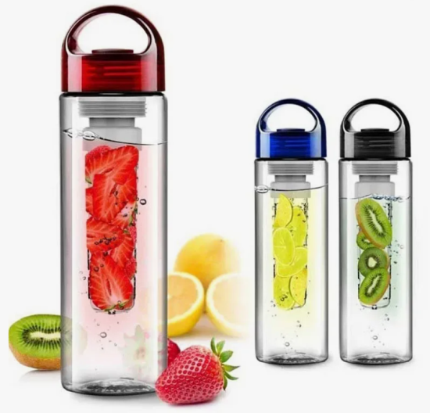
Як роблять настоянки? Для цього є особливі аксесуари. Зокрема, обороти за популярністю набирають «інф'юзери». Схожі вони на металеву коробочку чи кулю із перфорацією. Поміщено таке пристосування в пляшку з дном, що відгвинчується. Тобто рослинний компонент міститься в «коробочку», вона, у свою чергу, в пляшку і через шийку заливається рідиною. Можна наполягати і без особливих пристроїв. Але після наполягання обов'язково перелийте в чисту пляшку з використанням дрібного сита. Важливо, щоб більше не залишалося продукту рідини і процес наполягання не продовжувався [24, 26].
Наcтоюють у темному та теплому місці. За кімнатної температури продукти краще «віддають» свої властивості рідини.
Що можна настоювати у барі? Найчастіше настоюють алкоголь. Це може бути як міцний алкоголь типу горілки, джину та бурбона, так і лікери та вода. Під кожний алкоголь підходить окрема категорія рослинних компонентів. Наприклад, джин і бурбон добре настоюють на чаї, каві, цитрусах. Можна настоювати і Апероль. Апельсинову гіркоту може збалансувати солодкий компонент типу ягід малини, ожини та лемонграсу
Звичайну питну воду для гостей можна настоювати на лимоні, огірку або м'яті (гідролати). Вам це нічого не варте, а для гостей це новий та незвичайний досвід відвідування бару. Можна ще робити ароматизовану воду, заливати в розпилювачі та використовувати для надання коктейлям цікавих ароматів.
У цьому контексті не варто забувати про використання відходів для настоювання, дотримуючись філософії zero waste.
Алкоголь набагато ефективніший для отримання ароматичних сполук, ніж вода, і протягом століть був основним компонентом ліків, парфумерії та багатьох напоїв. Фактично, практика настоювання алкоголю з травами, спеціями, горіхами, корінням та корою пронизує всю нашу історію.
Коли ми дивимося на сучасні алкогольні напої, майже кожна категорія від джину до текіли використовує мацерацію для створення ще більш складного кінцевого продукту, і ця практика давно перейшла за барну стійку. Методи мацерації стали більш просунутими останніми роками, але кожен з них, при правильному використанні, може створити інноваційні смакові поєднання та дозволить виробляти величезну різноманітність домашнього алкоголю та лікерів. Ось кілька поширених методів у порядку зростання їхньої складності [27].
1) Рівень новачок. Мацерація (maceration)
Мацерація – це один із найпростіших методів. Необхідно просто занурити інгредієнти у вибрану міцну алкогольну основу. Вам знадобляться лише кілька скляних банок, стрейнер, кавові фільтри та трохи терпіння. З часом алкоголь повільно витягуватиме ароматичні сполуки з інгредієнтів. Принадність мацерації в тому, що цей метод вимагає кімнатної температури, тому вона підходить для вилучення ароматів з ніжних фруктів і квітів, не ламаючи їх високими температурами.
Мацерація в даному випадку – вимочування рослинних інгредієнтів, спецій та прянощів в алкоголі.
Основною сировиною для мацерації служать фрукти, ягоди, трави і все що містить ефірні олії, що не надають згубної дії на людину.
Мета мацерації – максимально прозора передача ароматів, кольору, танінів та смаків рослинних компонентів алкогольній основі напою.
Холодна мацерація
При холодній мацерації інгредієнт може довше перебувати в алкоголі та виробляє більш делікатну екстракцію. Завдяки їй ми отримуємо більш глибокий смак інгредієнта, не втративши при цьому його свіжість, важливо уважно підходити до вибору продукту та його смаку, заздалегідь позбавляючись небажаних смаків у продукті таких як гіркота альбедо або гілок.
Також за допомогою холодної техніки настоювання ми можемо працювати з жиром та олією. Ця техніка називається fat-wash. Зберігати такі настоянки краще в холодильнику. За кімнатної температури вона втрачає свої смакові якості.
Мацерація за високої температури
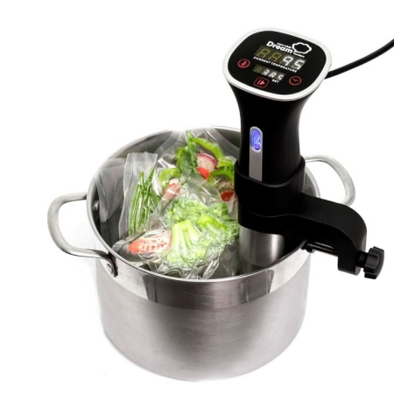
Метод екстрагування за температури від 45 градусів. При ньому можна значно швидше отримувати смаки із продукту. Варто розуміти, що при такому методі мацерації можуть бути отримані і небажані смаки у вигляді великої кількості дубильних речовин, непотрібної гіркоти або танінності. Саме тому при даному методі потрібно ретельніше вибирати продукт, роблячи поправку на зміну смаку.
2) Середній рівень. Sous vide
Мацерація в sous vide, або «вакуумний інф'юз», – це техніка, що набирає популярності серед барменів, оскільки вона дозволяє швидко виробляти високоякісні настоянки за відносно низьких витрат. Sous vide – це апарат, що є водяною лазнею, яка підтримує постійну температуру протягом необхідного періоду часу [28]. Інгредієнти настоянки необхідно попередньо вакуумувати у спеціальні пластикові герметичні пакети, які потім занурюють у воду та залишають настоюватися. Перевага цього методу полягає в тому, що більш висока температура збільшує швидкість мацерації, тому готову настоянку ти отримаєш не через кілька тижнів, а лише за кілька годин [28]. Для цього ідеально підійдуть американські баночки Mason jar. Вони мають гарну місткість і товщину, завдяки чому вони не луснуть у гарячій воді [27, 29].
3) Просунутий рівень. Мацерація у кримерах під тиском азоту (Rapid infusion)
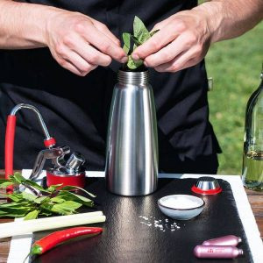
Мацерація в кримері або миттєвий інф'юз – це процес, у якому використовується тиск для отримання аромату та смаку з вихідних інгредієнтів. Застосування тиску для мацерації алкоголю з корінням або спеціями змушує рідину впадати в дрібні порожнини рослинної сировини, і збільшує площу поверхні, з якою взаємодіє алкоголь, що, у свою чергу, збільшує швидкість мацерації. Цей метод є відмінним компромісом між традиційними методами настоювання та sous-vide, оскільки він не тільки швидкий, але й працює за кімнатної температури, що робить його придатним для делікатних інгредієнтів. Цей метод найкраще підходить для отримання ароматів і смаків з таких інгредієнтів, як імбир, какао або перець чилі. Для інф'юзу знадобиться кример та балони з NO₂.
За допомогою впливу закису азоту та високого тиску рідина всередині сифону/кримеру значно швидше вбирає аромат та смак від нашої сировини. Варто розуміти, що цей метод працює з продуктами з менш щільною текстурою на кшталт малини, кавуна та м'яти. При швидкому настоюванні закис азоту розчиняється в рідині і перетворює цю рідину на тверду речовину під тиском, де вона може витягти ароматизатори з твердої речовини. Через короткий час ви скидаєте тиск і закис азоту, виштовхуючи знову ароматизовану рідину з твердої речовини [32].
2. FAT-WASHING
Промивання жиру стало дуже популярним способом зміни текстури спиртних напоїв і коктейлів. Це техніка, яка передбачає вливання жирного інгредієнта, такого як масло, в спирт, а потім заморожування рідини, щоб жир знову затвердів і відокремився. Відокремлений жир потім зішкрібається, і смак жиру залишається в рідині, залишаючи за собою шовковисто-гладку текстуру.
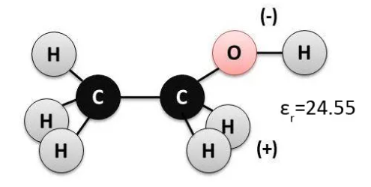
Молоко є одним із найпоширеніших інгредієнтів, які використовують для змивання жиру, але в 2024 році очікується, що бармени будуть використовувати більш незвичайні інгредієнти для коктейлів, такі як кокосова олія та кунжутна олія, щоб покращити свої напої. На наведеній поруч ілюстрації полярна сторона розташована праворуч від зображення, а неполярна – ліворуч. У той час як вода вважається потужним полярним розчинником із діелектричною проникністю (εr) 80, спирт є менш потужним, але все ще ефективним полярним розчинником, який має поважне значення εr 24,55. Будь-яка молекула з εr більше 15 може діяти як полярний розчинник. Неполярна сторона алкоголю не має εr і діє як неполярний розчинник, що дає йому здатність захоплюватися розчинними в олії ароматичними сполуками [33].
3. SWITCHING
Зараз бармени використовують більш науковий підхід до створення коктейлів, і одна з технік, яка набуває популярності у світі міксології, – це switching («перемикання»). Ця техніка з’явилася приблизно у 2019 році від ідейних керівників «Panada&Sons» в Единбурзі, Шотландія. Для «перемикання» потрібен морозильник шокового заморожуваня, щоб невелика кількість води в алкогольному напої могла замерзнути, вийняти та замінити іншою додатковою рідиною. Наприклад, Ієн Макферсон, який винайшов цю техніку, замінив воду сумішшю апельсинового соку та освітленого грейпфрутового соку. Використовуючи цю техніку, можна підсилити наявні смаки у вашому духу, додати текстуру та імітувати обробку бочки. Замінюють заморожену воду рідиною, яка або підкреслює, або доповнює профілі смаку за вашим вибором. Наприклад, можна замінити настій зеленого чаю на сухий вермут, щоб підкреслити дубильні та землисті відтінки.
4. СМОУКЕРИ
У смоукері (smoking gun) можна використовувати деревні стружки, приправи, спеції, сухе чайне листя, ефірні олії і навіть сигари.
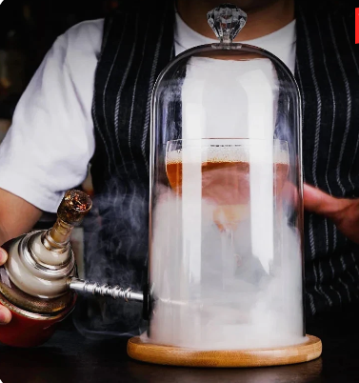
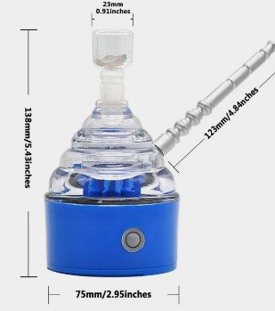

Рисунок 1.1 – Смоукери
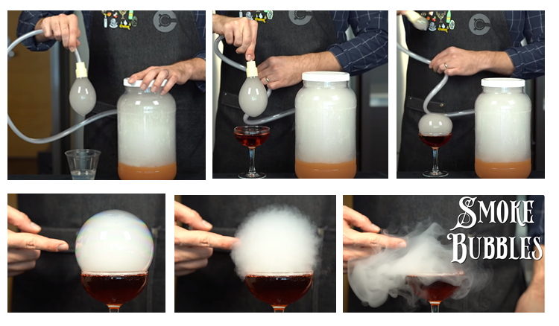
Рисунок 1.2 – Приготування смукер-баблз для коктейлів
Джерело: Аdvanced Techniques – Cocktail Smoke Bubbles https://www.youtube.com/watch?v=Fnwcvzp-QCw

5. PRE-MIX та PRE-BATCH
Барна індустрія багато підхоплює у сусіднього підрозділу – кухні. На кухні складніші технологічні процеси, які якщо робити «під ножа», то гість ніколи не дочекається своїх замовлень. Тож там уже давно робляться заготівлі напівфабрикатів. Бар теж став ускладнюватись. Нові технології, складні напої, компоненти та гарніші. Це продиктовано попитом із боку гостей. Раніше напої були лише супровід для складної гастрономії, а тепер стали рівноцінно дивувати і притягувати гостя до себе. З'явився попит і всі заклади великі та малі хочуть дати пропозицію. Але важливо не лише наповнити меню асортиментом, а й правильно вибудувати процес роботи бару та барменів.
Прості заготовки – цукровий сироп, лимонний фреш, прості кордіали, гарніші. Це компоненти для коктейлів. Потрібні практично у будь-якому барі. Набір залежить від меню
Складні заготовки (премікси, pre-mix) – знебарвлені компоненти, настоянки, біттери, саморобні вермути, спреї, еспуми, дистиляти та редистили. Це складні компоненти коктейлів. Потрібні в барах, які спеціалізуються на просунутій міксології, мають на це технічні умови та знання
Pre-batch – це напівготові та повністю готові коктейлі для сервірування. У них входять спирти та вищеперелічені компоненти та заготовки. Напій вже змішаний і чекає на пляшки фінальних штрихів з приготування та сервірування. Наприклад, вам потрібно налити 100 мл такої заготовки, простірувати (перемішати методом «stir»), налити в охолоджений келих, прикрасити та подати. Або влити в шейкер, струсити, додати наповнювач і подати. Також є повністю готові pre-batch з долюцією (додана тала вода, що імітує розведення, отримане в процесі змішування – шейк\стір) [34].
5. УМАМІ БОМБИ (SAVOURY DRINKS, UMAMI BOMBS)
Умамі – це смак, за яким ми завжди шукаємо, і який ми так часто хочемо додати до нашої кулінарії. Хоча деякі люди досі віддають належне лише чотирьом основним смакам (солоний, солодкий, кислий і гіркий), цей п’ятий, який важко визначити, дав назву японському біохіміку на ім’я Кікунае Ікеда більше 100 років тому. У своєму путівнику по глутамату натрію Кенджі пояснює, як вчений, намагаючись визначити, що саме дало даші – японському бульйону зі смаком комбу – його потужну пікантну якість, виділив глутамат натрію (натрієву сіль глутамінової кислоти). Він ввів термін умамі для опису смаку глутамінової кислоти та інших амінокислот, подібних до неї.
Умамі-важкі інгредієнти є обов’язковими, коли ви запасаєте комору. Ви знайдете масу умамі в швидкопсувних продуктах, таких як м’ясо та свіжі гриби, але він також присутній у багатьох продуктах, які не зіпсуються, перш ніж ви їх використаєте. Ми говоримо про все: від соєвого соусу та рибного соусу до сушених грибів і марміту. Часто ми використовуємо ці інгредієнти, щоб надати стравам додатковий шар смаку, наприклад, приховану крапельку рибного соусу в соусі або бульйон, збагачений жменею сушених білих грибів [35].
Найбільш відомі джерела умамі:
1. Місо паста
2. Соєвий соус
3. Рибний соус
4. Вустерширський соус
5. Даші
6. Глутамат натрію та натрієва сіль глутамінової кислоти – глутамат натрію (MSG)
7. Томатна паста
8. Анчоуси
9. Марміт (дріжджовий екстракт)
10. Сушені гриби (шиїтаке, трюфелі)
11. Витримані сири (пармезан)
12. Doenjang (доенджанг – корейська ферментована соєва паста)
13. Коджі (зерно, яке було інокульовано пліснявою Aspergillus oryzae)
14. Паста з креветок
Креветкову пасту готують шляхом змішування креветок із сіллю та водою, а потім дозволяють креветкам розщеплюватись і бродити протягом тижнів або місяців.
15. Арахісові хробаки
Арахісові хробаки можуть бути одним із тих інгредієнтів, які вам потрібно спробувати, щоб полюбити. Черв’яки, які називаються в’єтнамською «са сунг», не зовсім найкращий інгредієнт. Вони схожі на сушених хробаків. Але арахісові хробаки є чудовим джерелом умамі та є ключовим інгредієнтом багатьох кухарів у приготуванні фо. Вони чудово замінюють глутамат натрію, оскільки мають майже той самий смак умамі. Хробаки мають унікальний, солодкий і пікантний смак, який неможливо імітувати.
16. Водорості (норі та інші)
Зараз багато найкращих барів світу використовують пікантні інгредієнти умамі (пікантний п’ятий смак) для створення складних смакових профілів у своїх напоях. Інгредієнти коктейлю Umami, які користуються популярністю серед гостей у 2024 році, включають тахіні, місо, гриби та водорості. Наприклад, у барі «Рaradiso» в Барселоні використовують тахіні та солодку картоплю в димному кальвадосі та коктейлі з бурбоном під назвою «On Fire» у своєму меню. У закладі «Savory Project» у Гонконзі використовують ще незвичайні інгредієнти для коктейлю, такі як в’ялена яловичина та кукурудзяне лушпиння. Щоб створити власні коктейлі умамі, надихайтеся улюбленими стравами. Візьмемо як приклад тайський курячий суп з кокосом – тут є смаки кокоса, лемонграсу, перцю чилі та коріандру. Усі ці інгредієнти чудово підходять для приготування пікантного коктейлю [36].

1.3 Теорія та практика використання фудпейрингу у рестораній індустрії

Фудпейринг (food pairing) – це методика поєднання різних продуктів харчування на основі їх смакових характеристик. Фудпейринг використовується в кулінарії, роботі сомельє та барменів та дозволяє знайти нові гармонійні поєднання смаків, скласти нестандартне меню або створити нову неповторну страву або коктейль.
Існує п'ять основних смаків: умамі, кислий, солодкий, гіркий, солоний.
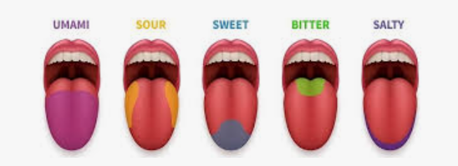

Ми сприймаємо кожен із цих смаків відповідними рецепторами, розташованими на мові та інших частинах ротової порожнини. Але ці уподобання становлять лише 20% від того, що ми сприймаємо як смак (букет). Тільки п'ята частина того, що ми відчуваємо, відкушуючи шматочок їжі, надходить від смакових рецепторів. Про решту 80% повідомляє нам ніс. Коли справа доходить до задоволення їжею, наше почуття смаку не означало б абсолютно нічого без нашого нюху. Перевірте це самі: наступного разу, коли питимете каву, затисніть ніс і подивіться, чи не нагадує він на смак просто теплу, трохи гіркувату воду? Без носа та його відчуття сотні ароматичних сполук, кави або будь-яка інша страва/напій стає практично несмачним.
На сприйняття смаку впливають всі наші органи почуття:
З погляду фудпейрингу, найважливішу роль оцінці страви грає нюх. Людина може розрізняти до десяти тисяч різноманітних запахів! І це з погляду фізики, запах – це набір молекул, тобто. ароматів. Саме аромати відіграють найважливішу роль у нашому уявленні про смак страви [37].
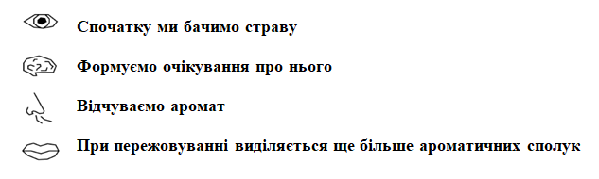
Історично всі смакові поєднання страв будувалися методом проб та помилок – люди змішували одні продукти з іншими і розуміли, які саме поєднання розкривають смак страви, а які псують. При цьому все залежало від історичного регіону: так, наприклад, одне з улюблених поєднань скандинавської кухні – м'ясо з солодким соусом (знамениті шведські фрикадельки з брусничним джемом) абсолютно незвично для більшості інших країн, у той час як класична італійська паста болоньезе (паста, м'ясо та томати) завоювала серця мільйонів людей по всьому світу. Традиційні поєднання смаків у кулінарії відрізняються від кухні до кухні, але залишаються практично незмінними через сотні років.
Фудпейринг визначає кожен інгредієнт як набір різних ароматів, причому один-два з яких домінують. Наприклад, огірок поєднує у собі кілька десятків різних ароматів, проте, найсильніший із них, той, який дає саме запах огірка – один. Тобто. той аромат, який міститься у продукті у вищій концентрації, ніж інші, є ключовим. На основі ключового аромату складається дерево поєднань.
Дерево поєднань, воно ж дерево фудпейрингу – це схематичне зображення ароматів. У центрі дерева знаходиться будь-який цікавий нам інгредієнт, а від нього в різні боки тягнуться гілки – набори продуктів, що найбільш підходять. І ось тут починаються найнезвичайніші та найдивніші, але смачні поєднання: гіркий шоколад з беконом або запечений гарбуз з вишнею.
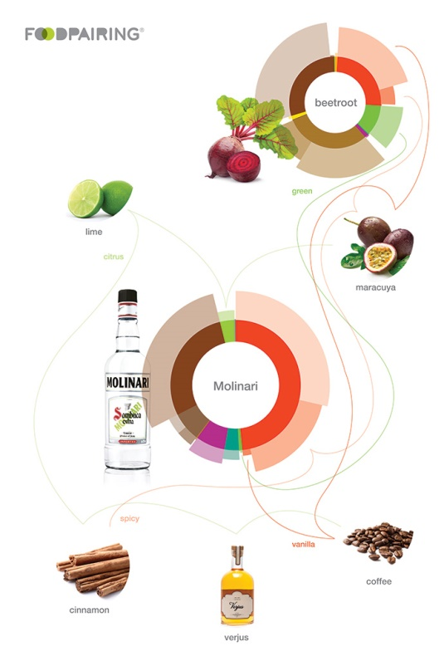
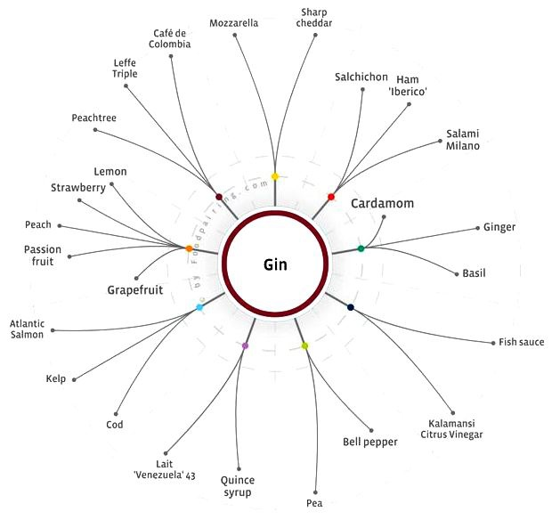

Рисунок 1.3 – Приклади дерева фудпейрингу

Foodpairing заснований на принципах молекулярної кухні, яка вийшла з фьюжн-кухні. Тому можна вважати, що фудпейринг – не нове слово в кулінарії, а лише варіація напряму, що зародився у 1970-х роках.
Сама фьюжн-кулінарія стала вже настільки звичним напрямом, що багато хто навіть не помічає її у своєму житті. Фьюжн – це поєднання технологій кухні однієї країни зі звичними продуктами іншої: наприклад, рол "Цезар", що широко зустрічається, або італійська піца з ананасами. При цьому ф'южн-кухня зараз щільно перетинається з авторською кухнею, завдяки чому в локальних ресторанах можна знайти неймовірні поєднання страв, які ви не спробуйте в жодному іншому закладі.
Смак складається з тактильних та нюхових відчуттів. Рецептори дають нам уявлення про поєднання солодкого, солоного, гіркого, кислого та текстури, проте насправді 80% смаку страви – у його ароматі.
Вчені з'ясували: якщо один або кілька ключових компонентів аромату у двох продуктів збігаються, вони дуже добре поєднуються. На цьому відкритті заснований фудпейрінг: він допомагає визначити, які інгредієнти можна використовувати разом. Всі відомі нам поєднання (на зразок пар яйце і бекон, томат і базилік) були підібрані методом спроб і помилок. Тепер створювати рецепти можна і на науковій основі, спираючись на молекулярну гастрономію.
Привернув увагу до цієї науки кухонний алхімік Хестон Блюменталь, шеф-кухар ресторану The Fat Duck у передмісті Лондона. Помітивши, що солоні продукти яскравіше розкривають смак солодких, він почав експериментувати та виявив, що білий шоколад ідеально поєднується з ікрою.
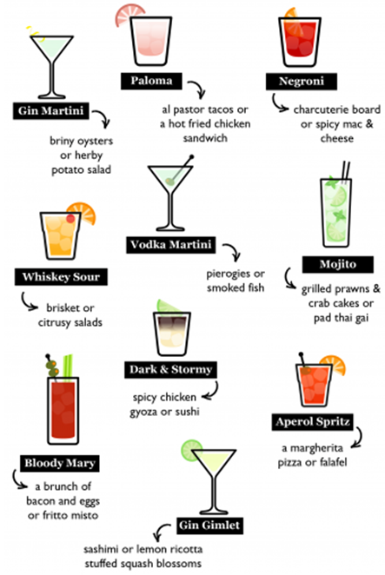

Метод підходить як для кухні, так і для бару, але його не можна назвати панацеєю. Оскільки молекулярний склад кожного продукту дуже складний, збіг кількох сполук не гарантує 100% результату. Тому наукове обґрунтування зовсім не автоматизує процес створення рецептів: як і у будь-якому вигляді творчості, ключовими елементами успіху залишаються уява та інтуїція [38].
У ширшому розумінні фудпейринг – це пошук вдалих комбінацій напоїв та страв за ключовими ароматами. Найяскравіший приклад тут, звичайно, поєднання їжі та вин: певні види червоного – з м'ясом, білого – з рибою. Крім того, культурні традиції регіональних кухонь дають нам загальне уявлення про закономірності поєднань: суші із саке (відтіняє смак), гострі корейські страви – з пивом (балансує гостроту), важкі страви української кухні – з горілкою (є діджестивом). Однак це встановлює і певні рамки: фактично ми користуємося лише малою часткою можливих комбінацій за принципом «якщо так прийнято, це правильний варіант».
ВИНО
Шампанське і сіль добре поєднуються. Совіньйон Блан найкраще насолоджуватися поряд із заправкою або соусом. Щодо морепродуктів, якщо це легка страва (можливо, сира, можливо, з цитрусовими), вам захочеться Піно Гріджіо. Якщо важче (жирніша риба або сита риба з соусом), вибирайте шардоне. Рислінг із сухої сторони найкраще смакувати з гострими стравами азіатської та індійської кухні. Москато і фрукти завжди підійдуть. Піно Нуар cхиляється до земляних смаків, як гриби. Syrah виділяє добре приправлені спеціями страви. Каберне Совіньон найкраще поєднується з соковитим червоним м’ясом. Легке вино поєднується з легкими свіжими стравами. Повний смак добре подається з більш важкою їжею (зазвичай насиченою, вершковою та білковою). Вино з високим вмістом кислоти доповнює продукти з високим вмістом кислоти. Вино завжди повинно бути таким же солодким (або солодшим), ніж його їстівний супутник.
ЛІКЕР
Цитрусові коктейлі (мохіто, грейхаунд або класичний дайкірі) добре поєднуються з морепродуктами та салатами. Вони також служать освіжаючим смаком під час занурення в більш важкі страви. Високий вміст алкоголю запалює вогонь гострих страв; будьте обережні з цим. Більш солодкі напої (тобто лимонна крапля, ром і кола, солодкий чай із гострою гострою) доповнюють спеції та сіль. Дубильні речовини існують поза винами (журавлина, гранат, шоколад) і, можливо, створені, щоб співіснувати з жирами. Спробуйте журавлинну горілку, гранатову маргариту або навіть мартіні з чорного шоколаду до смаженої качки чи мармурового стейка.
Використуовують 2 методи фудпейрингу: контраст і віддзеркалення.
1. Контраст: можна вибрати напої з характеристиками, які контрастують зі смаками їжі. Звичайно, занадто великий контраст може зробити один елемент переважним над іншим. Але трохи контрасту може виявити хороші речі в обох.
2. Віддзеркалення: вибір напою, який забезпечує спадкоємність із їжею, доповнюючи подібні характеристики та допомагаючи їм сяяти.
3. Комбінація двох методів
Принципи фудпейрингу [37]:
Яскравість і кислотність
Один із інструментів, який у вас є, щоб вибрати напої, які добре поєднуються з їжею, – це кислотність – терпкість або кислинка вашого напою. У коктейлі це може бути сік лимона або лайма. Деякі вина мають більш яскраву кислотність, ніж інші (подумайте про складчастий Совіньйон Блан чи Рислінг або яскравий свіжий Піно Нуар). У пиві яскравість може походити від хмелю, який надає цитрусовому або фруктовому характеру варінню. Кисле бельгійське або фламандське пиво пропонує велику кислинку. Кислотність може контрастувати з насиченістю вашої їжі, як вичавлений шматочок лимона може допомогти тарілці смажених молюсків. Жир може покрити ваш язик, кислотність може очистити його та освіжити ваш рот. Використовуйте цей інструмент у своїх інтересах.
Карбонізація
Карбонізація, як і яскравість і кислинка, може очистити смак, коли ви їсте насичену страву, освіжаючи рот для нового шматка. Річ йде про пиво, ігристі вина та газовані безалкогольні напої.
Танін і гіркота
Дубильні речовини у вині і коньяку надходять із виноградної шкірки, стебел, насіння або дубових бочок. Вони надають вину структуру, і ви можете відчути їх як легку гірчинку чи терпкість, що пересихає у роті. Чай має те саме, як і деякі види пива, наприклад фламандське червоне.
У великих червоних винах, які не мають тонни кислотності, таніни можуть допомогти вину добре поєднуватися з насиченим червоним м’ясом; компенсація жиру і білка. І навпаки, жир і білок, здається, допомагають заспокоїти різкість таніну.
Слід зазначити одну річ: дубильні речовини насправді трохи подразнюють м’які тканини рота. Вживання дуже гострої їжі з великими дубильними винами може посилити проблему, що є однією з причин, чому вони не є ідеальним поєднанням.
Гіркота в пиві, як і таніни, також може допомогти збалансувати важку їжу та подолати жирність або димний, м’ясний смак. Проте слідкуйте за пивом із занадто великою гіркотою – у деяких випадках воно переповнює делікатну їжу.
Солодкість
Більшість їжі, яку ми їмо, містить більше солодкого, ніж ми можемо собі уявити – карамелізована цибуля, кетчуп, пад тай, соус барбекю, устричний соус, соус теріякі та місо-імбирна глазур. Ці злегка солодкі страви можуть зробити смак сухого вина або пива тонким або гірким. Проте, несухе вино чи пиво лише з часткою залишків цукру та солодової солодкості підкреслить найкраще в цих стравах, а не затьмарить їх.
Трохи солодші напої також можуть бути дружніми до більш гострих страв, посилюючи ароматні спеції та компенсуючи деяку кількість тепла. Дуже модно говорити, що ви любите «сухе» вино, але трохи солодкості у вашому вині може допомогти йому краще поєднуватися з їжею. Основне емпіричне правило полягає в тому, щоб напій був солодшим, ніж їжа.
Умамі
Дуже цікаві поєднання їжі та напоїв – це ті, які підкреслюють умамі та землистий смак. Пиво має велику кількість умамі зі злегка обсмаженого солоду та глутаматів, які утворюються як побічний продукт дріжджового бродіння; він вловлює карамелізований смак смаженої птиці, грибів, паштету чи будь-чого, що містить сою. Дріжджові, хлібні нотки в пиві (та ігристому вині) також можуть підкреслити подібні якості їжі.
Херес не такий популярний, як мав би бути, але якщо ви думаєте, що херес вам не подобається, спробуйте фіно херес зі смаженими зеленими оливками. Це поєднання – справді смачна умамі-бомба.
Темний смажений солод у портерах і стаутах може мати смак шоколаду чи кави та чудово поєднуватися з обсмаженим м’ясом, глибокими гострими соусами, а іноді навіть із десертом.
Дуб із вина, витриманого в бочках або ферментованого в бочках, є певною перешкодою для смачного поєднання їжі та вина. Надто міцний, дуб може виділятися, як ковток дров, і затьмарювати будь-яку їжу, яку ви могли б з ним поєднати, якщо тільки це не надпотужний обвуглений стейк або шматок дичини. Однак якщо дуб ніжний, він може додати приємну гладку ваніль, яка добре поєднується з насиченими вершковими соусами.
Фудпейринг при роботі з коктейлями набагато складніший, тому що смаки складніші. Ключ до хорошого поєднання коктейлів полягає в тому, щоб доповнювати та контрастувати смаки, не забезпечуючи точної відповідності. Проте, з коктейлями набагато більше вибору, ніж з вином і пивом; це відкриває можливості створення пари, але також може ускладнити визначення, з чого почати [38].
Класичні поєднання коктейлів і їжі
Найпростіший спосіб підійти до поєднання – продумати свої смакові рецептори. Розгляньте смаки, які природно доповнюють страву, не переважаючи та не конкуруючи з їжею.
Наприклад, малина чудово поєднується з шоколадом, що робить французький мартіні чудовим вибором для шоколадного мусу. У коктейлі також є трохи ананаса, який додає терпкий контраст солодкому десерту. Хоч і спокусливо змішати шоколадний мартіні з тим самим мусом, шоколаду було б забагато. Якщо кожен елемент має абсолютно однаковий смаковий профіль, це зменшує враження.
Ботанічний профіль джину є фантастичним вибором для морепродуктів і риби. Спробуйте сухий мартіні з морським окунем або устрицями на грилі на половинці мушлі. Джин-тонік – це чудовий напій із низькою міцністю, який підходить практично з будь-яким засобом, одночасно очищаючи смак.
Віскі дуже універсальний, і різні стилі мають свій потенціал. Спробуйте коктейлі з бурбону до будь-якої страви з барбекю, Манхеттен із ідеально прожареним стейком або Сазерак із десертом із чізкейку.
Горілка сама по собі нейтральна за смаком, але горілчані коктейлі найрізноманітніші. Копчена риба – відмінний вибір для горілки, а ікра з горілкою мартіні – казкова. Фруктові горілчані хайболи ідеально підходять для літніх страв, а напої з кавовим вмістом, як-от білий російський, добре підходять до шоколадних десертів [39].
Якщо ви хочете поєднати вино, гарною альтернативою можуть стати винні коктейлі. Навіть такі прості рецепти, як спритцер з білим вином або кір, можуть додати страві особливий штрих. Готуючи закуски, звертайте увагу на аперитиви. Наприклад, Negroni є ідеальним доповненням до добре оформленої сирної тарілки.
Деякі з найкращих коктейлів для їжі включають трави, як із лікеру, так і як гарнір із свіжих трав. Кислі напої також є спокусливим контрастом до багатьох страв, а сухі напої освіжать смак. Солодких коктейлів у багатьох випадках може бути занадто багато, навіть на десерт.
Також важко помилитись, поєднавши етнічну кухню з походженням спиртного. Такий коктейль на основі саке, як сакетіні, наприклад, чудово підійде до японської кухні, зокрема, до суші. Так само зверніть увагу на текілу до будь-якої мексиканської страви та бренді до будь-якої французької страви. Подавайте мохіто з салатом, приправленим ямайською куркою. Деякі з них, зокрема бренді та текілу, краще залишити після обіду. Налийте чудовий коньяк у кухоль або ковток текіли añejo, щоб насолоджуватися наприкінці вечора та продовжити насолоду від смачної їжі та напоїв.
Дивіться вміст алкоголю. Коктейлі можуть містити значно більше алкоголю, ніж пиво та вино. Якщо ви думаєте про поєднання кількох страв, тримайте порції невеликими, близько двох-трьох унцій, і додайте напої з низькою міцністю з високою концентрацією безалкогольних сумішей. Сервіровка також може виглядати менш захаращеною маленькими старомодними келихами замість келихів або високих склянок [40].
Таким чином, теоретичне дослідження інновацій в технологіях барної справи дає можливість визначити напрямки для удосконалення барної карти досліджуваного закладу з урахуванням сучасних трендів та принципів фудпейрингу.

2 ПРАКТИЧНІ АСПЕКТИ ВИКОРИСТАННЯ ІННОВАЦІЙ
ДЛЯ УДОСКОНАЛЕННЯ БАРної КАРТИ РЕСТОРАННОГО ЗАКЛАДУ

2.1 Організаційно-технологічна характеристика та діагностика меню і барної карти ресторану «Рибне місце»


Компанія «Рибне місце» є сімейним рестораном, розташованим у місті Кривий Ріг, проспект Гагаріна, 15. Вона пропонує своїм клієнтам широкий вибір послуг, пов'язаних зі смачними стравами з риби. Ресторан працює з 11:00 до 23:00 щодня, що дозволяє клієнтам відвідувати його в зручний для них час. Компанія надає можливість замовити страви на винос або з доставкою до дому. Крім того, «Рибне місце» пропонує організацію банкетів та святкувань, а також проведення корпоративних заходів. Клієнти можуть замовити страви з меню або скористатися послугою «власне меню», де вони можуть вибрати інгредієнти та спосіб приготування страви за своїм смаком.
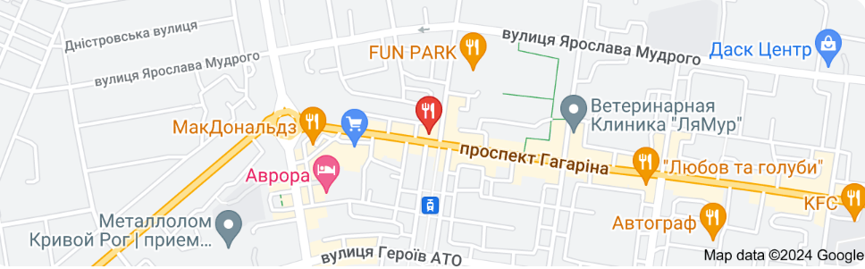
Нами було проаналізоване меню та барна карта ресторану, які є також у вільному доступі для клієнтів у соціальній мережі Інстаграм ribne_misce_kr.
Меню ресторана повністю відповідає його назві та концепції і представлено широким асортиментом страв з риби та морепродуктів (додаток А). Вони різноманітні, представлені найбільш популярними стравами європейської кухні, кухні май-тай та авторськими стравами у стилі фьюжн на різні смаки.
Закуски представлено 9 позиціями, салатів – 9 найменувань, супів – 5 (том-ям, рибна юшка, крем-суп, солянка рибна, буйабес). Основні страви також можуть задовольнити будь-який смак – це і борошняні фьюжн-страви різних кухонь світу (фунчоза з креветками і кальмаром, паста з тунцом і креветками, равіолі з лососем та шпинатом, чебуреки з лосося і форелі), і авторські страви з риби (річкової форелі, лосося, сібаса) та морепродуктів (рапанів, тигрових креветок, кальмара), і риба смажена (хамса чорноморська, барабуля, дорадо, сібас, лосось, ставрида, мойва, судак, карась, тунець, форель райдужна, сом, сарган, бичок чорноморський), і морепродукти смажені або гриль або в соусі (рапан, кальмар, креветки – тигрові, аргентинські, гренландські, морський гребінець, мідіє, восьминіг бейбі або щупальці, рачки), і свіжі устриці, і 12 найменувань фірмових ролів, і бургер з лососем, і голубці з креветками. Також в наявності сети з риби та морепродуктів на велику компанію вагою від 500 до 220 г – 8 найменувань. Влітку додаються сезонні страви.
Десертна карта представлена 4 видами десертів, в тому числі сорбетами власного виробництва та десертом дня.
У будні дні з 12.00 до 16.00 гостям пропонуються 3 бізнес-ланчі, в які включено страви з основного меню, але менші порції (закуска + перша страва + основна страва) за ціною 158, 218 та 224 грн.
Барна карта (додаток Б) достатньо різноманітна.
Міцні напої представлено віскі (8 позицій), ромом (3), коньяком/бренді/грапою/кальвадосом (7), джином (3), горілкою (9), настоянками та біттерами (3).
Виина карта представлена винами різних країн світу – білими (9 позицій), рожевими (5), червоними (7), ігристими (7), вермутами (4).
Пивна карта містить пиво світле та темне як на розлив (3 позиції), так і в пляшках, в тому числі безалкогольне.
Кавова та чайна карти містять обмежений, але достатній для даного виду закладу асортимент гарячих напоїв. Кавова машина дозволяє готувати смачні кавові напої на оснві еспресо.
Безалкогольні напої представлені фрешами, мінеральною водою, газованими напоями, соками, компотеом, мілк шейком. Взимку додають гарячі лимонади (Імбирний, Домашня випічка, П’яна вишня, Ананасовий) або чаї на основі соків (Лісова ягода, Черешня-Ананас). Влітку до основної карти додаються лимонади (барбарис, дюшес, ментол, шоколад-чорниця, кокос-чилі, а також ягідні з місцевих ягід відповідно до сезону) та безалкогольі коктейлі (Мохіто, Апероль, Піна Колада). Тобто асортимент достатній і не потребує корегування.
Коктейльна карта представлена як класичними коктейлями (Маргарита, Апероль Шприц, Мохіто, Віскі сауер, Негроні, Лонг Айленд Айс Ті, Амаретто сауер тощо), так і авторськми (Декретна відпустка, Попкорн Колада). Також є 7 найменувань гарячих алкогольних змішаних напоїв на основі рому, віскі, амаретто або вина.
В цілому, аналіз меню та барної карти ресторану «Рибне місце» показав, що і кухня, і бар сучасні і знаходяться на достатньо високому рівні, персонал у закладі висококваліфікований. Проте, заклад відкрився у 2021 році і з тих пір ані меню, ані барна карта майже не оновлювалися. Постійні клієнти перепробували всі страви та напої, заклад потребує інноваціних рішень для залучення нових гостей та утримання постійних клієнтів.
2.2 Розробка інноваційної барної продукції з використанням принципів фудпейрингу для ресторану «Рибне місце»

У цьому підрозділі представлено інноваційну барну продукцію, що пропонуються для удосконалення барної карти для ресторану «Рибне місце» з урахуванням принципів фудпейрингу щодо поєднуваності рибних страв із алкогольними напоями та коктейлями.
У ресторані на кухні використовують обладнання техніки су-від, проте, це обладнання мало завантажене – тільки для підготовки напівфабрикатів із тунця і лосося. Проте, су-від раціонально використовувати і для бару. Тому ми пропонуємо виготовляти інф’юзи методом су-від, а також коктейлі на їх основі. Також надати рекомендації щодо поєднуваності інноваційних напоїв із стравами з риби та морепродуктів відповідно до принципів фудпейрингу.

Рецепти інф’юзів
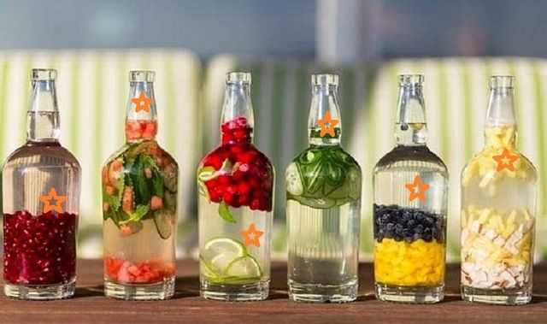
1. Інф’юз огірка та базілику для горілки:
150 г огірка (нарізаного)
100 г свіжого зеленого базиліку
750 мл горілки
Су-від 65,5ºС протягом 50 хвилин
Рекомендовано до риби смаженої та грильованої, рибної юшки та рибної солянки.

2. Інф’юз полуниці та лимону для текіли:
200 г полуниці
30 г цедри (флаведо – жовтий шар) лимона
750 мл текіли
Су-від 58ºС протягом 80 хвилин
Рекомендовано до салатів, тартару з лосося, чорної пасти з креветками та мідіями.
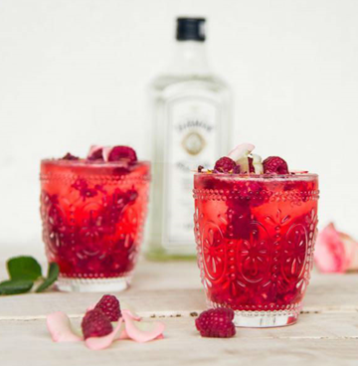
3. Інф’юз імбиру та грейпфруту для джину:
75 г свіжого нарізаного кореня імбиру
55 г цедри (флаведо) грейпфрута
750 мл джину
Су-від 62ºС протягом 100 хвилин
Рекомендовано до ролів, мідій у томатному соусі, смажених морепродуктів.

4. Інф’юз малини для джину:
600 г свіжої малини
50 г квіток бузини
750 мл сухого джину
20 г гренадину
Су-від 60ºС протягом 120 хвилин. Поки вакуумний пакет ще теплий, потрібно роздавити всю малину ложкою, не відкриваючи його. Потім процідити.
Рекомендовано до салатів та десертів, а також як аперитив.

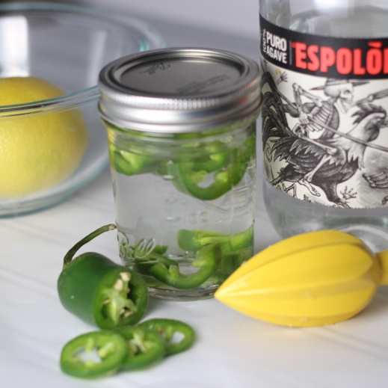
5. Інф’юз ванілі та кави для рому:
2 стручка ванілі
50 г свіжообсмажених кавових зерен
750 мл темного рому
Су-від 68ºС протягом 90 хвилин
Рекомендовано як деджистив.

6. Текіла з перцем халапеньйо
Текила Blanco 750 мл
80 г халапеньйо
Су-від 57ºС протягом 30 хвилин для легкої гостроти, 45 хвилин – для середньої, 60 – дуже гостра.
Рекомендовано до супів том-ям (гострий або середньої гостроти) та буйабес (легкої гостроти), бургера (з лососем та молодою картоплею), тако (з сібасом, тунцом та сальсою), лосося з соусом унагі.

Готові інф’юзи необхідно охолоджувати, розливати у скляні пляшки та зберігати за кімнатної температури. Напої можні реалізувати навиніс як fast casual формату to go, а можна реалізувати на розлив у ресторані або готувати на їх основі коктейлі.

Коктейлі з використанням інф'юзів
Огірковий мартіні. У шейкері з льодом змішайте 60 мл огіркового інф'юзу з 15 мл свіжого соку лимонного. Перелийте в охолоджений коктейльний келих і прикрасьте листиком базиліка.
Полунична маргарита: У шейкері з льодом змішайте 50 мл полуничного інф'юзу, 30 мл лимонного соку, 30 мл сиропу агави. Перелийте в склянку із краєм, обсипаним сіллю.
Імбирний джин тонік: У келиху з льодом змішайте 50 мл імбирного інф'юзу та 100 мл тоніка. Додати часточку лимона або лайма для прикраси.
Кавово-ромовий коктейль: У склянці з льодом змішайте 60 мл інф'юзіу ванілі та кави. Додайте 30 мл вершків та посипте корицею зверху.
Малиновий кордіал. До 100 г інфузу додати 150 г тоніку та пару кубіиків льоду, простірувати, додати ягоди малини і ожини.
Sous vide егг-ног з олією кокосу
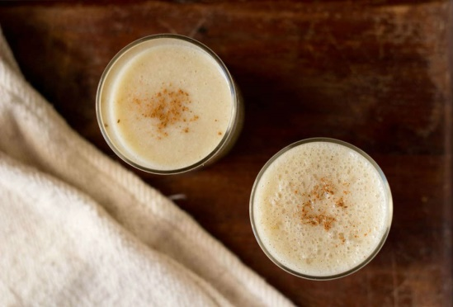
Велике куряче яйце 4 шт
Знежирене згущене молоко з цукром 400 г
Згущене згущене молоко без цукру 350 г
Вода 400 мл
Кокосовий крем 350 г
Світлий ром 480 мл
Кориця (палички) 3 шт
Кориця (мелена)
Водяна баня має прогрітися до 60°C. Міксером збити яйця до стійкої піни. Потім додати згущене молоко і кокосовий крем, збити до отримання однорідної маси. Отриману масу перелити у вакуумний пакет і додати палички кориці. Тримати у су-від 120 хвилин. Через дві години пакет перекласти у ванну з льодом або миску з холодною водою. Тримати півгодини, щоб пакет та його вміст встигли охолонути.
Приготування ег-ногу: додати ром та простірувати. Розлити коктейль по келихах і посипати зверху порошком кориці.
Рекомендовано до десертів або як деджистив.

Су-від інф’юз бекону на горілці

Горілка 400 мл
Бекон 200 г
Жир від бекону 8 ст.л.

Візьміть ємність, опустіть туди занурювальний термостат су-вид і виставте в налаштуваннях температурного режиму 65,5 градусів. Поки вода прогрівається, нагрійте духовку за температури 200 градусів. Як тільки духовка нагріється, покладіть в неї бекон на деку і запікайте приблизно 16 хвилин, поки він не стане хрустким. Потім витягніть його з духовки і остудіть, залишивши на столі кілька хвилин.
Запакуйте всі інгредієнти вакуумним пакувальником. Якщо пакувальника у вас немає, можна використовувати звичайний вакуумний пакет. Щоб пакет не виринав, вам потрібно покласти в нього якийсь вантаж. Для цього добре підійде ложка з нержавіючої сталі. Головне, щоб вона була досить тяжкою.
Тепер зануріть пакет у ємність із нагрітою водою і засікте 45 хвилин. За цей час технологія сувид доведе ваш коктейль до готовності. Процідіть настойку через ситечко велику в чашу або містку мірну склянку. Поставте горілку в холодильник і залиште її там, поки на поверхні не утворюється товстий шар жиру. Намагайтеся зняти весь жир з поверхні. Якщо прибрати все не вийшло, не засмучуйтесь – залишки жиру затримає марля або будь-яка схожа на марлю тканина, крізь яку вам потрібно буде процідити ще раз. На цей раз переливайте горілку в той посуд, в якому плануєте надалі зберігати її (і з якої наливатимете її).
Рекомендовано до салату з тунця та вовчів гриль, а також до усіх видів риби та морепродуктів, смажених на грилі.
Таким чином, реалізація запропонованих заходів щодо розширення асортименту барної карти та додавання нових позицій, сприяє збільшенню доходу та конкурентоспроможності. А також задовольняє потреби гостей як сезонні, так і повсякденні.

ВИСНОВКИ ТА РЕКОМЕНДАЦІЇ

Актуальність теми дослідження зумовлена ​​тим, що ресторанна галузь – одна з найбільш адаптивних у світі. Ресторатори знають, що 20% постійних клієнтів здатні забезпечити їм 80% прибутку. Але для того, щоб утримати цю аудиторію та залучити нових гостей в умовах жорсткої конкуренції, необхідно щось більше, ніж стильний інтер'єр та смачна їжа. На допомогу приходять інновації, заради яких відвідувачі знову і знову повертаються в той самий ресторан. Сучасний спектр ринкових інструментів значно збільшився. Для успішної конкурентоспроможної діяльності потрібні оригінальні інноваційні продукція, послуги та технології. Барна індустрія розвивається щохвилини, і якщо ваш бар не встигає за цим розвитком – ви ризикуєте опинитися у глибокому тилу сфери гостинності. Сьогодні бар має таку ж важливу функцію, як і гастрономічна кухня. Правильно організований сучасний бар може дати до 50% від загальної виручки. Тому барна карта будь-якого ресторану потребує постійного оновлення, новаторських підходів із впровадженням трендів та інновацій.
З метою дослідження шляхів удосконалення барної карти ресторану «Рибне місце» у роботі був проведений аналіз науково-популярної, навчальної літератури та інтернет-джерел. Було досліджено сучасні тренди та інновації барної індустрії, вивчено теоретичні основи інноваційних технологій барної продукції, а також визначено теоретичне підґрунтя та практичне впровадження принципів фудпейрингу у ресторанній індустрії. Теоретичне дослідження інновацій у технологіях барної продукції дало можливість визначити напрямки для використання інновацій для удосконалення барної карти досліджуваного закладу в напрямку розробки інноваційних напоїв.
Дано організаційно-технологічну характеристику ресторану «Рибне місце» та проведено діагностику меню і барної карти ресторану «Рибне місце».
Меню ресторана повністю відповідає його назві та концепції і представлено широким асортиментом страв з риби та морепродуктів. Вони різноманітні, представлені найбільш популярними стравами європейської кухні, кухні май-тай та авторськими стравами у стилі фьюжн на різні смаки. Закуски представлено 9 позиціями, салатів – 9 найменувань, супів – 5 (том-ям, рибна юшка, крем-суп, солянка рибна, буйабес). Основні страви також можуть задовольнити будь-який смак – це і борошняні фьюжн-страви різних кухонь світу (фунчоза з креветками і кальмаром, паста з тунцом і креветками, равіолі з лососем та шпинатом, чебуреки з лосося і форелі), і авторські страви з риби (річкової форелі, лосося, сібаса) та морепродуктів (рапанів, тигрових креветок, кальмара), і риба смажена (хамса чорноморська, барабуля, дорадо, сібас, лосось, ставрида, мойва, судак, карась, тунець, форель райдужна, сом, сарган, бичок чорноморський), і морепродукти смажені або гриль або в соусі (рапан, кальмар, креветки – тигрові, аргентинські, гренландські, морський гребінець, мідіє, восьминіг бейбі або щупальці, рачки), і свіжі устриці, і 12 найменувань фірмових ролів, і бургер з лососем, і голубці з креветками. Також в наявності сети з риби та морепродуктів на велику компанію вагою від 500 до 220 г – 8 найменувань. Влітку додаються сезонні страви. Десертна карта представлена 4 видами десертів, в тому числі сорбетами власного виробництва та десертом дня.
У будні дні з 12.00 до 16.00 гостям пропонуються 3 бізнес-ланчі, в які включено страви з основного меню, але менші порції (закуска + перша страва + основна страва).
Барна карта достатньо різноманітна. Міцні напої представлено віскі (8 позицій), ромом (3), коньяком/бренді/грапою/кальвадосом (7), джином (3), горілкою (9), настоянками та біттерами (3). Виина карта представлена винами різних країн світу – білими (9 позицій), рожевими (5), червоними (7), ігристими (7), вермутами (4). Пивна карта містить пиво світле та темне як на розлив (3 позиції), так і в пляшках, в тому числі безалкогольне. Кавова та чайна карти містять обмежений, але достатній для даного виду закладу асортимент гарячих напоїв. Кавова машина дозволяє готувати смачні кавові напої на оснві еспресо. Безалкогольні напої представлені фрешами, мінеральною водою, газованими напоями, соками, компотеом, мілк шейком. Взимку додають гарячі лимонади (Імбирний, Домашня випічка, П’яна вишня, Ананасовий) або чаї на основі соків (Лісова ягода, Черешня-Ананас). Влітку до основної карти додаються лимонади (барбарис, дюшес, ментол, шоколад-чорниця, кокос-чилі, а також ягідні з місцевих ягід відповідно до сезону) та безалкогольі коктейлі (Мохіто, Апероль, Піна Колада). Тобто асортимент достатній і не потребує корегування.
Коктейльна карта представлена як класичними коктейлями (Маргарита, Апероль Шприц, Мохіто, Віскі сауер, Негроні, Лонг Айленд Айс Ті, Амаретто сауер тощо), так і авторськми (Декретна відпустка, Попкорн Колада). Також є 7 найменувань гарячих алкогольних змішаних напоїв на основі рому, віскі, амаретто або вина.
В цілому, аналіз меню та барної карти ресторану «Рибне місце» показав, що і кухня, і бар сучасні і знаходяться на достатньо високому рівні, персонал у закладі висококваліфікований. Проте, заклад відкрився у 2021 році і з тих пір ані меню, ані барна карта майже не оновлювалися. Постійні клієнти перепробували всі страви та напої, заклад потребує інноваціних рішень для залучення нових гостей та утримання постійних клієнтів.
У ресторані на кухні використовують обладнання техніки су-від, проте, це обладнання мало завантажене – тільки для підготовки напівфабрикатів із тунця і лосося. Проте, су-від раціонально використовувати і для бару. Тому ми пропонуємо виготовляти інф’юзи методом су-від, а також коктейлі на їх основі. Також надати рекомендації щодо поєднуваності інноваційних напоїв із стравами з риби та морепродуктів відповідно до принципів фудпейрингу.
Нами було представлено інноваційну барну продукцію, що пропонуються для удосконалення барної карти для ресторану «Рибне місце» з урахуванням принципів фудпейрингу щодо поєднуваності рибних страв із алкогольними напоями та коктейлями.
Розроблено 6 інноваційних технологій інф’юзів з використанням технології су-від, та надано пропозиції щодо їх рекомендації до конкретних страв із існуючого в ресторані меню.
1. Інф’юз огірка та базілику для горілки рекомендовано до риби смаженої та грильованої, рибної юшки та рибної солянки.
2. Інф’юз полуниці та лимону для текіли рекомендовано до салатів, тартару з лосося, чорної пасти з креветками та мідіями.
3. Інф’юз імбиру та грейпфруту для джину рекомендовано до ролів, мідій у томатному соусі, смажених морепродуктів.
4. Інф’юз малини для джину рекомендовано до салатів та десертів, а також як аперитив.
5. Інф’юз ванілі та кави для рому рекомендовано як деджистив.
6. Текіла з перцем халапеньйо рекомендовано до супів том-ям (гострий або середньої гостроти) та буйабес (легкої гостроти), бургера (з лососем та молодою картоплею), тако (з сібасом, тунцом та сальсою), лосося з соусом унагі.
Готові інф’юзи необхідно охолоджувати, розливати у скляні пляшки та зберігати за кімнатної температури. Напої можні реалізувати навиніс як fast casual формату to go, а можна реалізувати на розлив у ресторані або готувати на їх основі коктейлі.
Розроблено коктейлі на основі представлених інф'юзів:
1) Огірковий мартіні
2) Полунична маргарита
3) Імбирний джин тонік
4) Кавово-ромовий коктейль
5) Малиновий кордіал
Також розроблено 2 оригінальні авторські коктейлі з використанням су-від:
1. Sous vide егг-ног з олією кокосу – рекомендовано до десертів або як деджистив.
2. Су-від інф’юз бекону на горілці – рекомендовано до салату з тунця та вовчів гриль, а також до усіх видів риби та морепродуктів, смажених на грилі.
Таким чином, реалізація запропонованих заходів щодо розширення асортименту барної карти та додавання нових позицій, сприяє збільшенню доходу та конкурентоспроможності. А також задовольняє потреби гостей як сезонні, так і повсякденні.

СПИСОК ВИКОРИСТАНИХ ДЖЕРЕЛ

1. Касенін В. О., Ткаченко Т. В. Проблеми розвитку ресторанного господарства в Україні. Економіка України. 2021. №5. С.41-46.
2. П’ятницька Г. Т., П’ятницька Н. О. Інноваційні ресторанні технології: основи теорії: навч. пос. К.: Кондор-Видавництво, 2013. 250 с.
3. Готельно-ресторанний бізнес: навч. посібник. [Електронний ресурс] / О. А. Ніколайчук, Н. С. Приймак, О. А. Сімакова, А. В. Слащева, Ю. А. Горяйнова, Ю. М. Коренець, О. А. Боднарук, О. А. Пусікова, Є. Г. Клєвцов; ред. О. А. Ніколайчук. Кривий Ріг: Вид.ДонНУЕТ, 2022. 250 с. http://elibrary.donnuet.edu.ua/2504/1/2022_NP_Nikolaichuk_Hotelno-restoranniy%20bussniss.pdf
4. Інноваційні технології у сфері ресторанного бізнесу. URL: https://newfood.media/2022/01/27/innovatsiyni-tekhnolohii-u-sferi-restorannoho-biznesu/ (дата звернення 11.03.2024).
5. Drinks Trends to Look Out for in 2024. URL: https://vinepair.com/articles/drinks-trends-to-watch-2024/ (дата звернення 11.03.2024).
6. 2024's top bar industry trends. URL: https://www.diageobaracademy.com/en-zz/home/cocktail-trends-and-festive-serves/2024s-top-bar-industry-trends (дата звернення 11.03.2024).
7. Drew Lazor. Session сocktails: Low-Alcohol drinks for any occasion. London: Wiley, 2018. 112 р.
8. David Solmonson, Lesley Jacobs Solmonson. The 12 bottle bar: a dozen bottles. Hundreds of cocktails. А new way to drink. United States: Cider Mill Press, 2020. 320 p.
9. Що таке zero waste в барі? URL: https://place.lemma.uа/article/zero-waste-v-barі (дата звернення 15.03.2024).
10. Jeffrey Morgenthaler, Martha Holmberg. The bar book elements of cocktail technique. London: Milly, 2014. 288 р.
11. Слащева А. В., Падьоріна В. В. Інновації та мейнстріми в технологіях напоїв. Стратегії та інновації: актуальні управлінські практики: матеріали VIІ Міжнар. наук.-практ. конф. (28 квітня 2023 року). Кривий Ріг: ДонНУЕТ, 2023. С. 311-312. http://elibrary.donnuet.edu.ua/2748/
12. Alex Day, Nick Fauchald, David Kaplan. Cocktail codex: fundamentals, formulas, evolutions. United States: Kit Press, 2018. 160 р.
13. Мейнстрим в барній культурі. URL: https://www.restorator.ua/post/meinstrim-v-barnoy-kulture (дата звернення 18.03.2024).
14. Лікувальні коктейлі: сучасний тренд. URL: https://www.restorator.ua/post/lekarstvennye-kokteili-sovremennye-trendy (дата звернення 18.03.2024).
15. Martin Cate. Smuggler’s cove: exotic cocktails, rum, and the cult of tiki London: Kondor, 2016. 156 р.
16. Єгупова І. М. Особливості функціонування закладів ресторанного господарства: монографія / за заг. наук. ред. В. Г. Герасименко. Одеса: ОНЕУ, 2016. 262 с.
17. Прилепа Н. В., Соколюк Г. О. Інноваційні технології у сфері ресторанного бізнесу. Вісник Хмельницького національного університету. Економічні науки. 2014. №4. Т. 2. С. 162-164.
18. Колісніченко Т., Фесак Є. Інноваційні технології розвитку в ресторанному бізнесі. Сучасні тенденції розвитку індустрії гостинності: мат. ІІ міжнар. наук.-практ. конф. (7–8 жовтня 2021 р.). Львів: Львівський державний університет фізичної культури імені Івана Боберського. С. 49-51. https://sportscience.ldufk.edu.ua/index.php/trends/article/view/1118/1082.
19. Клапчук М. В., Біян В. І., Брухлій Б. В. Інноваційні технології в ресторанному господарстві. Карпатський край. 2015. No 1 (2). С. 92–99. https://www.academia.edu/32096138/Інноваційнітехнологіївесторанномугосподарстві.
20. Влащенко Н. М. Інноваційні технології у ресторанному, готельному господарстві та туризмі: навч. посібник. Харків : ХНУМГ ім. О. М. Бекетова, 2018. 373 с. https://core.ac.uk/download/162019759.pdf.
21. Малюк Л. П., Балацька Н. Ю. Інноваційні ресторанні технології: конспект лекцій. Х.: ХДУХТ, 2016. 199 с. http://elib.hduht.edu.ua/jspui/bitstream/123456789/2320/1/ек.реп.ОПОРНИЙ_КОНСП_ИННОВАЦ_РЕСТ_ТЕХН.pdf.
22. Поворознюк І. Інноваційні технології в ресторанному бізнесі. Економіка та суспільство. 2021. №30. https://doi.org/10.32782/2524-0072/2021-30-17.

23. Барна справа та організація роботи сомельє: конспект лекцій / А. В. Слащева, А. В. Клименко. Кривий Ріг: ДонНУЕТ, 2017. 48 с.
24. Kurt Maitland, Adam Sachs. The Infused Cocktail Handbook. United States: Cider Mill Press, 2019. 320 p.
25. Arnold Dave. Liquid іntelligence: the art and science of the perfect cocktail. London: Wiley, 2014. 320 р.
26. Paul Adams. The science of rapid liquor infusion. URL: https://daily.sevenfifty.com/the-science-of-rapid-liquor-infusion/ (дата звернення 28.03.2024).
27. Brad Thomas Parsons. The Spirited World of Bittersweet, Herbal Liqueurs, with Cocktails, Recipes, and Formulas. United States: LGB Press, 2016. 245 p.
28. What is Sous Vide? URL: https://anovaculinary.com/pages/what-is-sous-vide (дата звернення 15.05.2024).
29. Sous Vide сooking technique. URL: https://simbi.com/jorge-alfonso-hernandez/sous-vide-cooking-technique? (дата звернення 15.04.2024).
30. What іs Sous Vide? URL: https://www.allrecipes.com/article/what-sous-vide/ (дата звернення 16.04.2024).
31. 16 Mistakes everyone makes with Sous Vide. URL: https://www.tastingtable.com/400157/mistakes-everyone-makes-with-sous-vide/ (дата звернення 16.04.2024).
32. Jovial King, Guido Mase. Bitters: reviving the forgotten flavor – a guide to making your own bitters for bartenders, cocktail enthusiasts, herbalists, and more. London: Kondor, 2016. 117 р.
33. The science of fat-washing cocktails. URL: https://www.seriouseats.com/science-fat-washing-spirits-cocktails-how-fatwashing-works (дата звернення 21.04.2024).
34. Заготовки в барі. Pre-mix, pre-batch – навіщо і для кого. URL: https://teletype.in/@bartender_ukraine/IEd8nMScG?ysclid=lxhh0couva306052858 (дата звернення 19.04.2024).
35. 15 Umami-packed ingredients to upgrade your pantry. URL: https://www.seriouseats.com/umami-ingredients (дата звернення 18.04.2024).
36. The allure of umami in cocktails. URL: https://abarabove.com/umami-in-cocktails/ (дата звернення 18.04.2024).
37. How to Pair Cocktails and Food. URL: https://www.thespruceeats.com/how-to-pair-cocktails-and-food-759992 (дата звернення 29.04.2024).
38. Food and Drink Pairing Ideas: A Fine Dine’s Ultimate Guide. URL: https://www.menutiger.com/blog/food-and-drink-pairing-ideas (дата звернення 29.04.2024).
39. Лікбез: що таке фудпейринг та з чим його їдять. URL: https://reston.ua/kyiv_topics/likbez-chto-takoe-fudpeyring-i-s-chem-ego-edyat (дата звернення 30.04.2024).
40. ФУДПЕЙРІНГ – цікавий напрямок в кулінарії. URL: https://blogvsd.blogspot.com/2020/05/blog-post.html (дата звернення 30.04.2024).

Додаток А
Меню ресторану «Рибне місце» (основне меню)
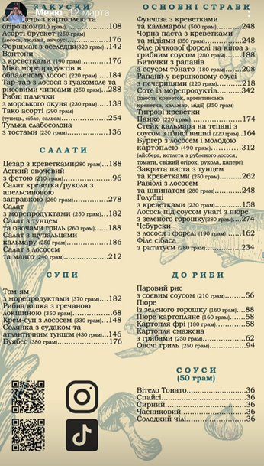

Продовження додатку А
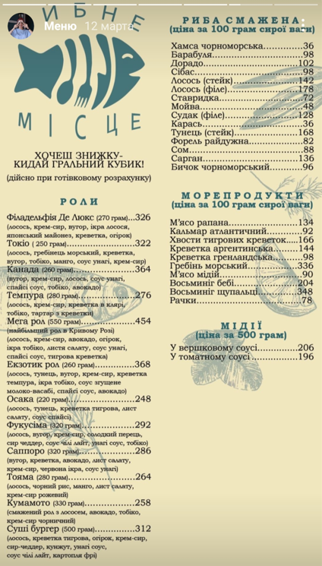

Продовження додатку А
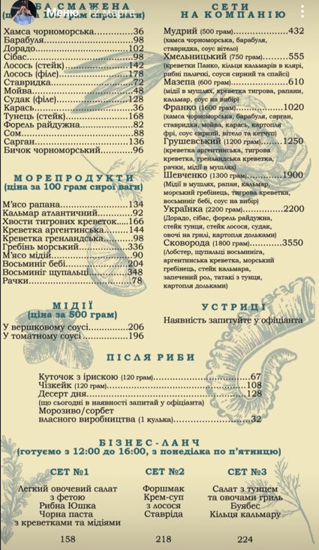

Продовження додатку А

Меню ресторану «Рибне місце» (літня пропозиція)
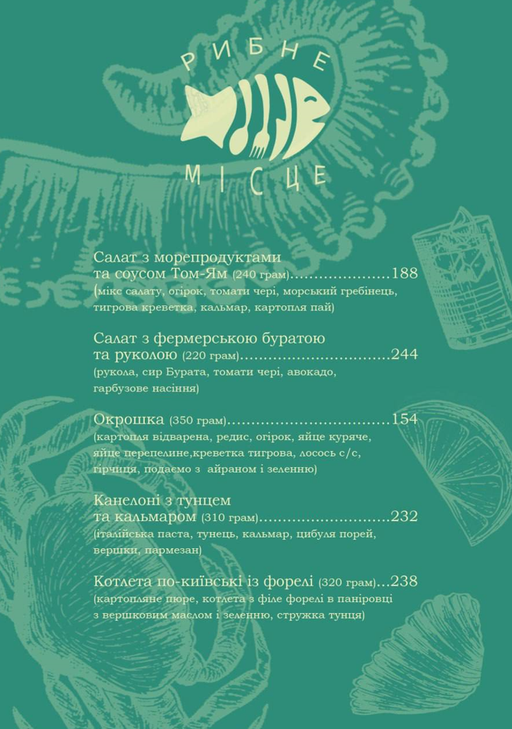

Додаток Б
Барна карта ресторану «Рибне місце» (основна)
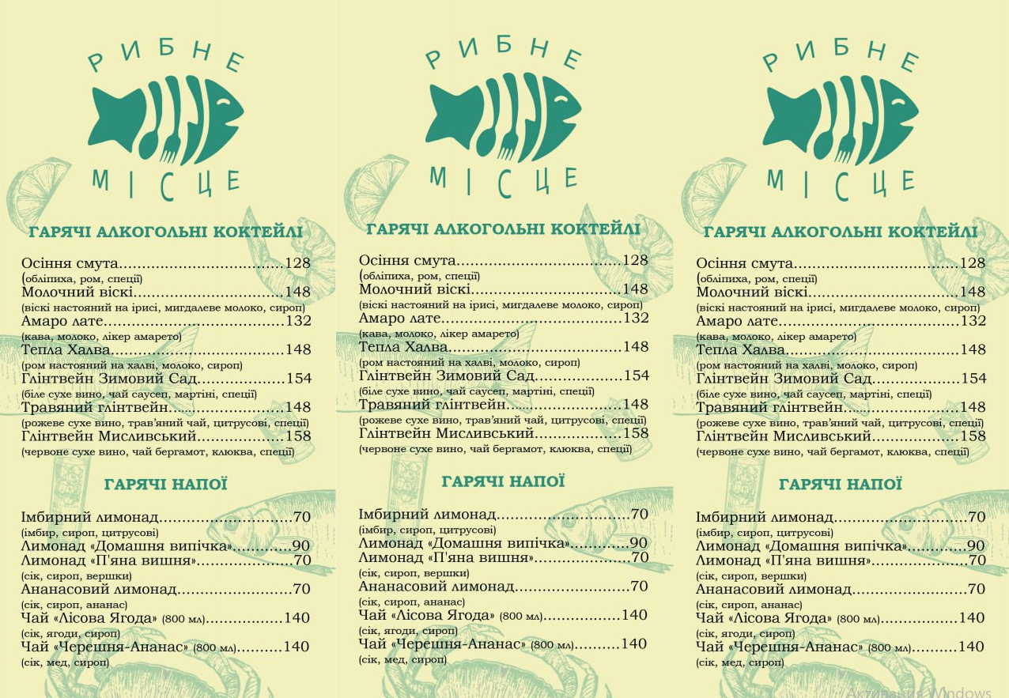

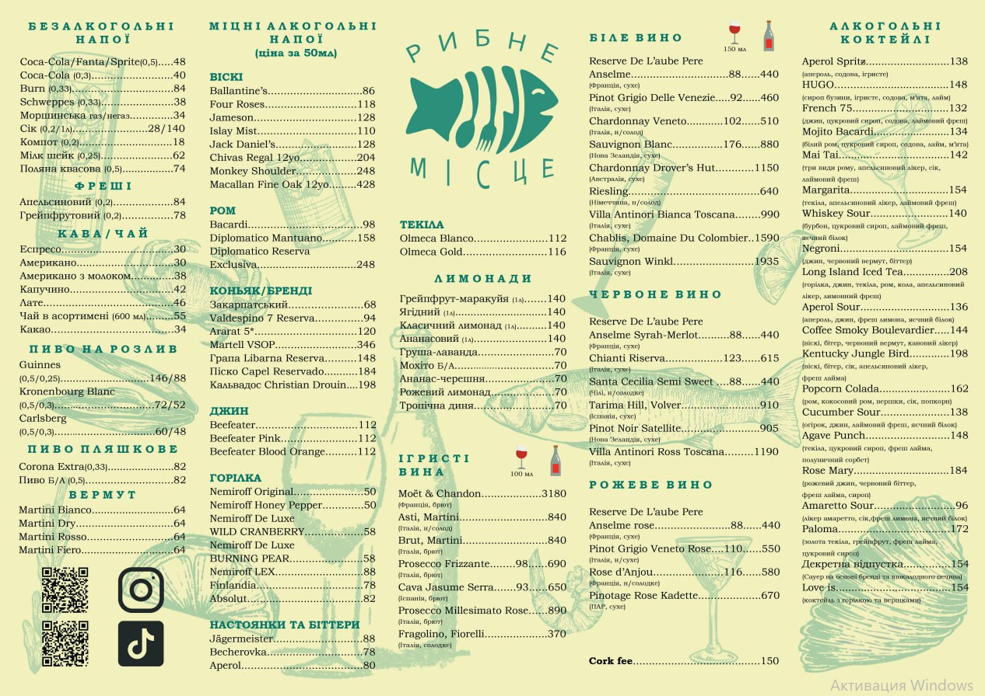

Продовження додатку Б

Барна карта ресторану «Рибне місце» (літня пропозиція)

